Giới thiệu về Ethical Hacking

**Module 01**



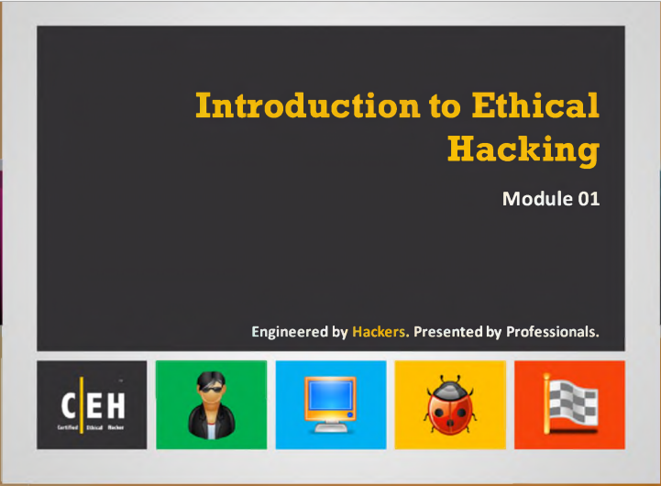

**Ethical Hacking và Các biện pháp đối phó v8  
Module 01: Giới thiệu về Ethical Hacking  
Exam 312-50**

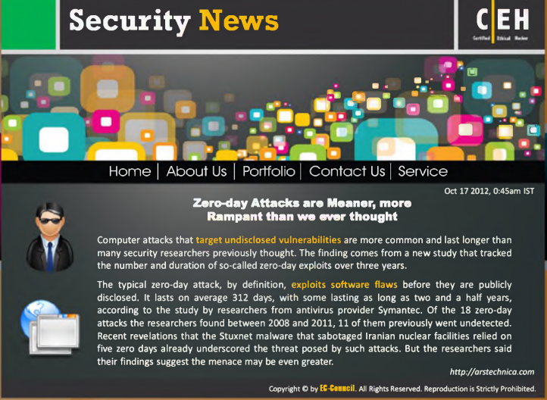

**Tin tức**

**Các cuộc tấn công zero-day đang ngày một nguy hiểm và tràn lan**

Nguồn: <http://arstechnica.com>

Các cuộc tấn công máy tính nhắm vào **các lỗ hổng** không được tiết lộ ngày phổ biến hơn và kéo dài hơn so với suy nghĩ trước đây của nhiều **nhà nghiên cứu bảo mật**. Phát hiện này đến từ một nghiên cứu mới đã theo dõi số lượng và thời gian của **cái gọi là** khai thác lỗ hổng **zero-day** trong suốt ba năm.

Theo định nghĩa, một cuộc tấn công zero-day điển hình sẽ khai thác lỗ hổng phần mềm trước khi chúng được công bố công khai. Nó kéo dài trung bình **312 ngày**, một số còn kéo dài tới hai năm rưỡi, theo nghiên cứu của các nhà nghiên cứu từ nhà cung cấp công cụ chống virus Symantec. Trong số 18 cuộc tấn công zero-day mà các nhà nghiên cứu tìm thấy từ năm 2008 đến 2011, 11 trong số đó trước đây đã không bị phát hiện. Tiết lộ gần đây cho thấy **phần mềm độc hại Stuxnet** mà phá hoại các cơ sở hạt nhân của Iran dựa trên năm 5 cuộc tấn công zero day đã nhấn mạnh mối đe dọa của các cuộc tấn công như vậy. Nhưng các nhà nghiên cứu cho biết phát hiện của họ cho thấy các mối đe dọa còn có thể còn lớn hơn thế.

Họ viết rằng "Các cuộc tấn công Zero-day rất khó ngăn chặn vì chúng khai thác các lỗ hổng bảo mật chưa đượ biết đến, mà không có các bản vá lỗi và không có công cụ antivirus hoặc **các dấu hiệu phát hiện xâm nhập**”. "Có vẻ như rằng, miễn là phần mềm sẽ có lỗi và việc phát triển của việc khai thác các lỗ hổng mới là một hoạt động sinh lời, chúng ta sẽ bị ảnh hưởng bởi các cuộc tấn công zero-day. Trong thực tế, 60 phần trăm của các lỗ hổng zero-day mà chúng tôi xác nhận được trong quá trình nghiên cứu của chúng tôi không hề được biết đến trước đó, điều này cho thấy rằng có rất nhiều cuộc tấn công zero-day so với suy nghĩ trước đây, có lẽ là nhiều hơn gấp đôi."

**Hai nhà nghiên cứu Leyla Bilge** và **Tudor Dumitras** tiến hành một nghiên cứu có hệ thống phân tích các tập tin thực thi được thu thập từ **11 triệu** máy tính trên khắp thế giới từ tháng 2 năm 2008 đến tháng Ba năm 2012. Ba trong số các khai thác lổ hổng zero-day họ tìm thấy được tiết lộ trong năm 2008, bảy được tiết lộ trong năm 2009, sáu được tiết lộ trong năm 2010, và hai được tiết lộ trong năm 2011. (dữ liệu danh tiếng nhị phân mà các nhà nghiên cứu dựa vào ngăn cản họ trong việc nhận diện các cuộc tấn công trong năm 2012.) Một cuộc tấn công trên nhiều phiên bản của Microsoft Windows, mà dường như không bị phát hiện như là một cuộc tấn công zero day cho đến bây giờ, xảy ra trong khoảng thời gian ngắn nhất: chỉ 19 ngày. Một khai thác về một lỗi bảo mật riêng biệt trong shell của Windows xảy ra trong khoảng thời gian dài nhất: 30 tháng.

Trong số 18 cuộc tấn công được nghiên cứu, 15 trong số đó tấn công vào 102 hoặc ít hơn trong số 11 triệu máy chủ được theo dõi. Tám trong số các lỗ hổng được hướng trực tiếp vào ba máy chủ hoặc ít hơn chủ nhà. Các dữ liệu xác nhận rằng các cuộc tấn công zero-day thường được dành riêng cho các mục tiêu có giá trị cao. Trong ba cuộc tấn công còn lại, một trong số đó bị khai thác bởi Stuxnet và một bị khai thác bởi Conficker, một sâu độc hại được phát hiện trong năm 2008, đã lây nhiễm hàng triệu máy tính (và vẫn đang tiếp tục làm như vậy). Các khai thác Stuxnet và Conficker tấn công vào lần lượt **1,5 triệu** và **450.000** máy chủ. Kết quả, theo như các nhà nghiên cứu cho biết, các cổ tức được trả về bởi các khai thác zero-day có thể có giá lên tới **$ 250,000**.

"Ví dụ, Conficker khai thác các lỗ hổng CVE-2008-4250 đã thành công trong việc lây nhiễm khoảng 370.000 máy mà không bị phát hiện trong suốt hơn hai tháng," họ viết. "Ví dụ này minh họa tính hiệu quả của các lỗ hổng zero-day để thực hiện các cuộc tấn công bí mật trên mạng."

Các nhà nghiên cứu cảnh báo rằng phương pháp thu thập các tập tin thực thi của họ có các hạn chế đáng kể, khiến nó bỏ qua 24 cuộc tấn công zero-day được phát hiện bằng chương trình Internet Security Threats Report của Symantec trong khoảng thời gian nghiên cứu. Đáng ngạc nhiên, số lượng các cuộc tấn công chỉ tăng khi các cuộc tấn công zero-day được công chúng biết đến – gấp 2 cho đến 100.000 lần. Số lượng biến thể của các cuộc tấn công cũng tăng, với 183 đến 85.000 biến thể được phát hiện mỗi ngày. Các nhà nghiên cứu cho biết, nguyên nhân của việc tăng đột biến trong các tập tin mới, đó là các khai thác lỗ hổng có thể là phiên bản được đóng gói lại của cùng một cuộc tấn công.

"Tuy nhiên, chỉ một mình việc đóng gói lại khó có thể chịu trách nhiệm cho việc tăng lên đến năm lần" họ viết. "Nhiều khả năng, sự gia tăng này là kết quả của việc tái sử dụng rộng rãi các khai thác đã được kiểm tra thực tế trong các phần mềm độc hại khác."

***Copyrights: ©2012 Conde Nast Author: Dan Goodin***

[http://arstechnica.com/securitv/2012/10/zero-day-attacks-are-meaner-and-more-plentiful-](http://arstechnica.com/securitv/2012/10/zero-dav-attacks-are-mear1er-ar1d-more-plentiful-)

than-thought/

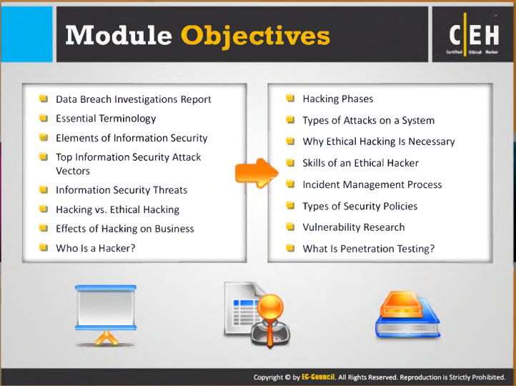

**Các mục tiêu của module**

——

Chúng ta phải nhớ rằng những kẻ tấn công đột nhập vào hệ thống vì nhiều lý do và mục đích. Vì vậy, điều quan trọng là phải hiểu làm thế nào **các hacker có ác ý** khai thác hệ thống và những nguyên nhân có thể xảy ra đằng sau các vụ tấn công. Trong binh pháp **Tôn Tử** có câu, "Biết người biết ta trăm trận trăm thắng" **Người quản trị hệ thống** và **các chuyên gia an ninh mạng** phải có nhiệm vụ bảo vệ cơ sở hạ tầng của họ chống lại các khai thác lỗ hổng bằng cách biết địch- các hacker có ác ý – kẻ mà tìm cách sử dụng các cơ sở hạ tầng tương tự cho các hoạt động bất hợp pháp.

Ethical hacking là quá trình kiểm tra và thử nghiệm các lỗ hổng và các điểm yếu trong các mạng lưới tổ chức. Các cá nhân hoặc các chuyên gia thực hiện ethical hacking được gọi là **mũ trắng**. Họ thực hiện việc hack theo **cách có đạo đức**, mà không gây ra bất kỳ thiệt hại cho hệ thống máy tính, do đó làm **tăng** **phạm vi bảo mật** của một tổ chức.

Module này bao gồm các phần:

|  |  |
| --- | --- |
| • Báo cáo điều tra về việc vi phạm dữ liệu  • Các thuật ngữ quan trọng  • Các thành phần của bảo mật thông tin  • Các hướng tấn công bảo mật thông tin hàng đầu  • Các đe dọa đối với bảo mật thông tin  • Hacking với Ethical Hacking  • Ảnh hưởng của hack đối với kinh doanh  • Hacker là ai? | • Các bước hack  • Các dạng tấn công trên một hệ thống  • Tại sao Ethical hacking lại cần thiết  • Các kỹ năng của một Ethical hacker  • Quy trình quản lý sự cố  • Các dạnh chính sách bảo mật  • Nghiên cứu lỗ hổng bảo mật  • Thâm nhập thử nghiệm là gì? |

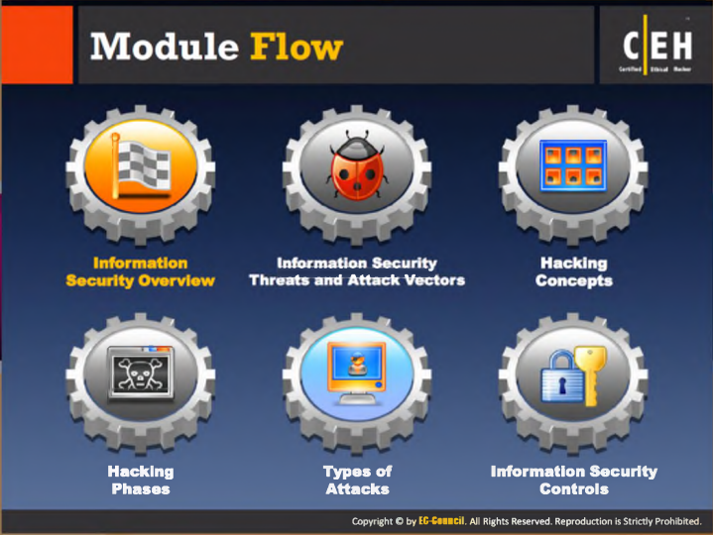

**Trình tự Module**

Bảo mật thông tin đề cập đến việc bảo vệ hoặc đề phòng bất kỳ loại thông tin và hệ thống thông tin nhạy cảm nào khỏi những truy cập, tiết lộ, thay đổi, gián đoạn, và tàn phá trái phép. Đối với hầu hết các tổ chức, thông tin là nguồn tài nguyên quan trọng cần được bảo đảm. Nếu các thông tin nhạy cảm rơi vào tay kẻ xấu, các tổ chức tương ứng có thể phải đối mặt với một mối đe dọa lớn. Trong một nỗ lực để hiểu làm thế nào để bảo vệ nguồn thông tin quan trọng như vậy, đầu tiên chúng ta sẽ xem xét **tổng quan về bảo mật thông tin.**

|  |  |
| --- | --- |
| **Tổng quan về bảo mật thông tin** | **Các bước hack** |
| **Các đe dọa bảo mật thông tin và các hướng tấn công** | **Các kiểu tấn công** |
| **Các khái niệm về hack** | **Kiểm soát bảo mật thông tin** |

Phần này bao gồm các yếu tố của bảo mật thông tin, sức mạnh của tam giác thành phần (bảo mật, chức năng, và khả năng sử dụng), và thuật ngữ cần thiết.

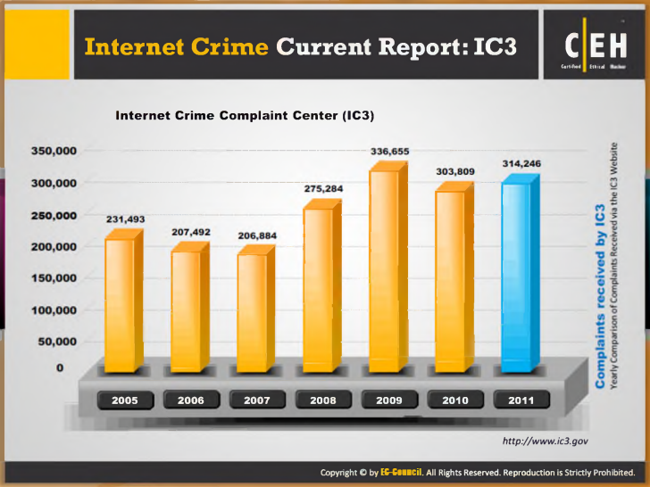

Báo cánh tình hinh tội phạm Internet hiện nay: IC3

Nguồn: http://www.ic3.gov

Sau đây là các dữ liệu báo cáo tội phạm từ IC3; **Trung tâm Khiếu nại Tội phạm Internet** (IC3) là một sự hợp tác giữa Cục Điều tra Liên bang (**FBI**), Trung tâm Tội phạm Cổ cồn trắng Quốc gia (**NW3C**), và Văn phòng Hỗ trợ Tư pháp (**BJA**). Theo IC3, khiếu nại tội phạm Internet trực tuyến đang gia tăng hàng ngày. Từ đồ thị, bạn có thể quan sát thấy trong năm **2005**, có **231.493 khiếu nại tội phạm**, trong khi trong năm **2009**, khiếu nại tăng đột biến lên đến **336.655**. Khi so sánh với năm 2009, khiếu nại tội phạm Internet trong năm **2011 giảm** được một mức độ nào đó.

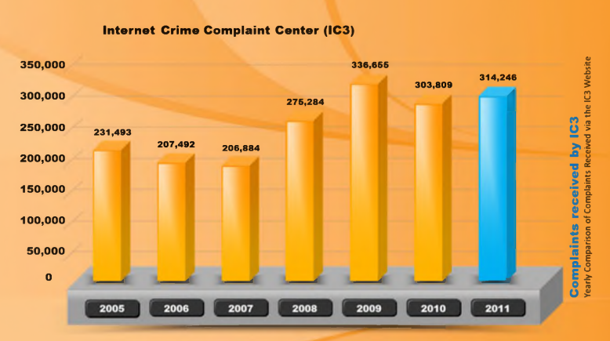

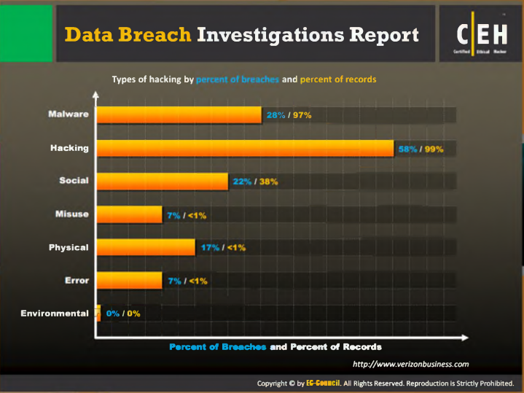

**Báo cáo điều tra vi phạm dữ liệu**

Nguồn: http://www.verizonbusiness.com

Báo cáo điều tra vi phạm dữ liệu từ **Verizon Business** biển diễn các kiểu hack theo phần trăm của hành vi vi phạm và phần trăm các hồ sơ. Từ báo cáo này, rõ ràng là hầu hết các vi phạm bảo mật xảy ra hiện nay là vì **hack**. Do đó, để bảo vệ mình khỏi các **vi phạm về** dữ liệu hoặc **bảo mật**, bạn nên kiểm tra hệ thống an ninh mạng của bạn chống lại hacker.

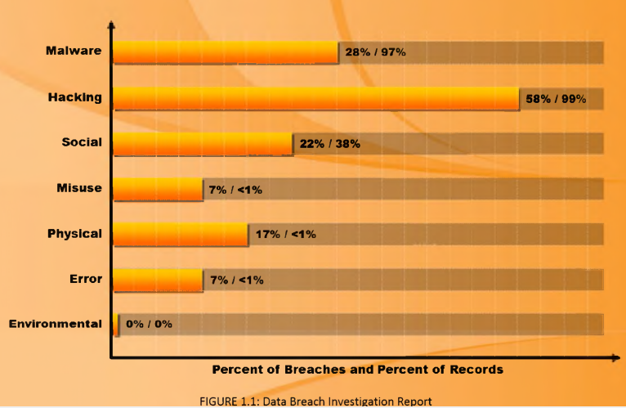

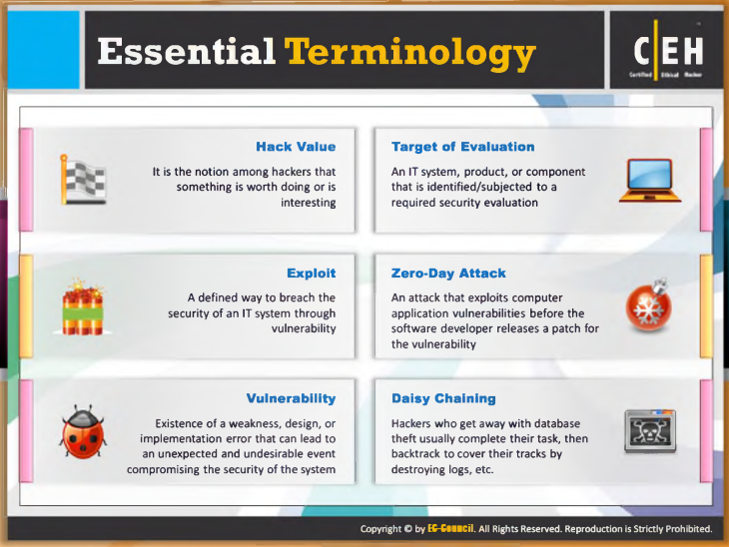

**Các thuật ngữ quan trọng**

**Giá trị hack**

Giá trị hack là khái niệm giữa các hacker để chỉ một việc đáng làm hoặc thú vị. Tin tặc có thể cảm thấy rằng việc **phá hủy** hệ thống an ninh mạng tân tiến nhất khiến cho họ cảm thấy cực kì thỏa mãn, và rằng nó là một cái gì đó họ thực hiện mà không phải ai cũng có thể là được.

**Khai thác**

Một khai thác là một cách được định trước để **vi phạm** **an ninh** của một hệ thống CNTT thông qua các lỗ hổng. Thuật ngữ này được sử dụng khi bất kỳ loại tấn công nào đã diễn ra trên một hệ thống hoặc mạng. Một khai thác cũng có thể được định nghĩa như là một **phần mềm độc hại** hoặc các lệnh mà có thể gây ra hành vi bất ngờ xảy ra trên **phần mềm** hoặc **phần cứng hợp pháp** bằng cách lợi dụng các lỗ hổng.

**Lỗ hổng**

Lỗ hổng là một **điểm yếu trong thiết kế** hoặc **một lỗi trong quá trình triển khai** mà có thể dẫn đến một sự kiện bất ngờ và không mong muốn ảnh hưởng đến **an ninh của hệ thống**. Nói một cách đơn giản, một lỗ hổng là một **loop hole**, **hạn chế**, hay **điểm yếu** mà trở thành một nguồn cho kẻ tấn công xâm nhập vào hệ thống bằng cách **bỏ qua** các xác thực người sử dụng khác nhau.

**Mục tiêu để đánh giá**

Một mục tiêu để đánh giá là một hệ thống CNTT, sản phẩm hoặc thành phần được xác định / chịu các đánh giá an ninh cần thiết. Kiểu đánh giá này giúp người đánh giá hiểu các chức năng, công nghệ, và các lỗ hổng của một hệ thống hoặc sản phẩm cụ thể.

**Tấn công zero-day**

Trong tấn công zero-day, **kẻ tấn công khai thác các lỗ hổng** trong ứng dụng máy tính trước khi nhà phát triển phần mềm đưa ra một bản vá cho chúng.

**Daisy Chaining**

Những kẻ tấn công thoát tội **trộm cắp cơ sở dữ liệu** thường hoàn thành nhiệm vụ của chúng và sau đó **quay lại** để che đậy dấu vết bằng cách **phá hủy các bản ghi**, vv Những kẻ tấn công giành quyền kiểm soát các hệ thống khác và sử dụng chúng cho các hoạt động độc hại. Nó trở nên khó khăn để xác định danh tính kẻ tấn công khi mà chúng sử dụng các hệ thống của người khác để thực hiện các hoạt động bất hợp pháp.

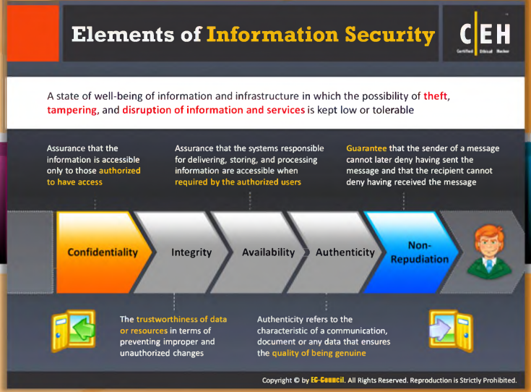

**Các thành phần của bảo mật thông tin**

Bảo mật thông tin được định nghĩa là: "Một trạng thái khỏe mạnh của **thông tin** và **cơ sở hạ tầng**, trong đó khả năng xảy ra hành vi trộm cắp, giả mạo, và làm gián đoạn thông tin và các dịch vụ được giữ ở mức thấp hoặc chấp nhận được" Nó dựa trên năm yếu tố chính của: **tính tuyệt mật**, **tính toàn vẹn**, **tính sẵn sàng**, **tính xác thực**, và **không thoái thác**.

**Tính tuyệt mật**

Tính tuyệt mật là sự đảm bảo rằng các thông tin chỉ có thể truy cập bởi những người được ủy quyền truy cập. Vi phạm tính tuyệt mật có thể xảy ra do việc xử lý dữ liệu không đúng cách hay một **nỗ lực hack**.

**Tính toàn vẹn**

Tính toàn vẹn là sự tin cậy của dữ liệu hoặc tài nguyên về việc ngăn ngừa **những thay đổi không đúng** và **trái phép**, bảo đảm thông tin có thể được dựa vào để có đủ chính xác cho mục đích của nó.

**Tính săn sàng**

Tính sẵn sàng là sự đảm bảo rằng các hệ thống chịu trách nhiệm phân phối, lưu trữ và xử lý thông tin có thể truy cập được khi được yêu cầu bởi người dùng được ủy quyền.

**Tính xác thực**

Tính xác thực đề cập đến các đặc tính của một giao tiếp, tài liệu, hoặc bất kỳ dữ liệu nào đảm bảo **chất lượng** là **bản chính** hay không hỏng từ bản gốc. Vai trò chủ yếu của chứng thực bao gồm xác nhận rằng người sử dụng là người mà họ nhận mình là và đảm bảo thông điệp **đáng tin** và **không bị thay đổi** hoặc **giả mạo**. Sinh trắc học, thẻ thông minh, và **các chứng chỉ kỹ thuật số** được sử dụng để đảm bảo tính xác thực của dữ liệu, giao dịch, thông tin liên lạc, hoặc tài liệu.

**Không thoái thác**

Không thoái thác đề cập đến khả năng đảm bảo rằng một bên trong hợp đồng hay một giao tiếp không thể phủ nhận **tính xác thực** của **chữ ký** của họ trên một tài liệu hay gửi một thông điệp bắt nguồn từ họ. Đây là một cách để đảm bảo rằng những người gửi tin nhắn không thể chối sau khi gửi tin nhắn và người nhận không thể phủ nhận là đã nhận được tin nhắn.

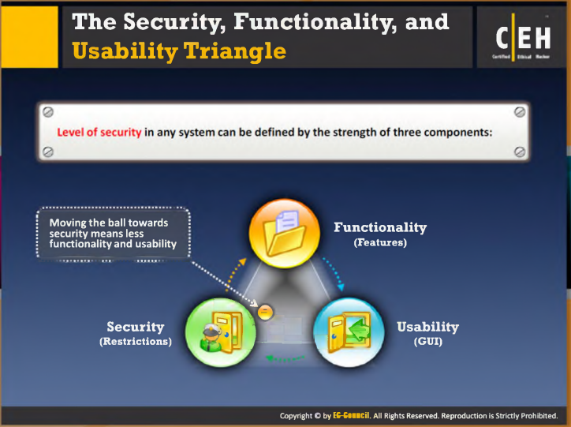

**Tam giác Bảo mật, Khả năng sử dụng và Chức năng**

Công nghệ đang phát triển với một tốc độ chưa từng thấy. Kết quả là các sản phẩm mới tiếp cận thị trường thường có xu hướng được thiết kế dễ sử dụng hơn là tính toán đến sự an toàn. Công nghệ, ban đầu được phát triển cho **nghiên cứu** "trung thực" và **mục đích học tập**, đã không tiến triển với tốc độ tương tự như profile của người dùng. Hơn nữa, trong quá trình tiến triển này, các nhà thiết kế hệ thống thường bỏ qua các lỗ hổng trong quá trình triển khai như đã định của hệ thống. Tuy nhiên, việc gia tăng các **cơ chế bảo mật** mặc định được xây dựng sẵn nghĩa là người dùng phải có năng lực hơn. Khi máy tính được sử dụng ngày một nhiều hơn cho các hoạt động thường xuyên, nó đang trở nên ngày càng khó khăn cho người quản trị hệ thống và các chuyên gia hệ thống khác để phân bổ các nguồn lực dành riêng cho việc bảo vệ hệ thống. Điều này bao gồm thời gian cần thiết để **kiểm tra file log**, **phát hiện các lỗ hổng**, và **áp dụng các bản vá lỗi bảo mật**.

Các hoạt động thường xuyên tiêu tốn thời gian của người quản trị hệ thống, để lại ít thời gian hơn cho việc quản lý thận trọng. Có rất ít thời gian để triển khai các biện pháp và bảo mật nguồn lực tính toán một cách thường xuyên và sáng tạo. Điều này đã làm tăng nhu cầu cho các chuyên gia bảo mật chuyên dụng để liên tục theo dõi và bảo vệ nguồn tài nguyên **ICT (Công nghệ Thông tin Truyền thông)**.

Ban đầu, để "hack" có nghĩa là phải có kỹ năng máy tính phi thường để mở rộng các giới hạn của hệ thống máy tính. Hacking yêu cầu bạn phải có **năng lực thực sự**. Tuy nhiên, hiện nay có những công cụ tự động và code có sẵn trên Internet mà khiến bất cứ ai có nguyện vọng và khát khao để hack và thành công.

Nếu chỉ đơn giản là sự thỏa hiệp về an ninh của một hệ thống không biểu thị sự thành công. Có những trang web mà nhấn mạnh vào việc "**chiếm lại hệ thống mạng**" cũng như những người tin rằng họ đang giúp tất cả mọi người bằng cách đăng tải các chi tiết liên quan tới khai thác lỗ hổng. Việc này có thể coi như là một thiệt hại và có thể làm giảm mức độ kỹ năng cần thiết để trở thành một kẻ tấn công thành công.

Việc các lỗ hổng hệ thống có thể dễ dàng được khai thác ngày càng tăng trong khi lượng kiến thức cần thiết để thực hiện các khai thác này đã bị rút ngắn. Khái niệm về các kẻ tấn công ưu tú/tài giỏi là một ảo tưởng. Tuy nhiên, các dòng phát triển nhanh như "**script kiddies**" phần lớn bao gồm các cá nhân có tay nghề thấp có **kiến thức được học lại từ người khác** trong việc thực hiện khai thác. Một trong những trở ngại chính góp phần vào sự phát triển của **cơ sở hạ tầng an ninh** nằm trong sự miễn cưỡng của nạn nhân bị khai thác hoặc bị tổn hại khi báo cáo sự việc vì sợ mất uy tín và niềm tin của nhân viên , khách hàng, đối tác, và / hoặc đánh mất thị phần. Xu hướng các tài sản thông tin ảnh hưởng đến thị trường đã chứng kiến nhiều công ty suy nghĩ lại trước khi **báo cáo sự cố** với các cơ quan thực thi pháp luật vì lo sợ mang tiếng xấu.

Việc gia tăng các môi trường được kết nối, với các công ty thường sử dụng trang web của họ như là một điểm liên lạc qua các biên giới địa lý, làm cho nó quan trọng đối với các quản trị viên để có biện pháp đối phó để ngăn chặn các **khai thác** có thể dẫn đến việc mất một lý do quan trọng tại sao các tập đoàn cần đầu tư vào các **biện pháp an ninh** để bảo vệ tài sản thông tin của họ.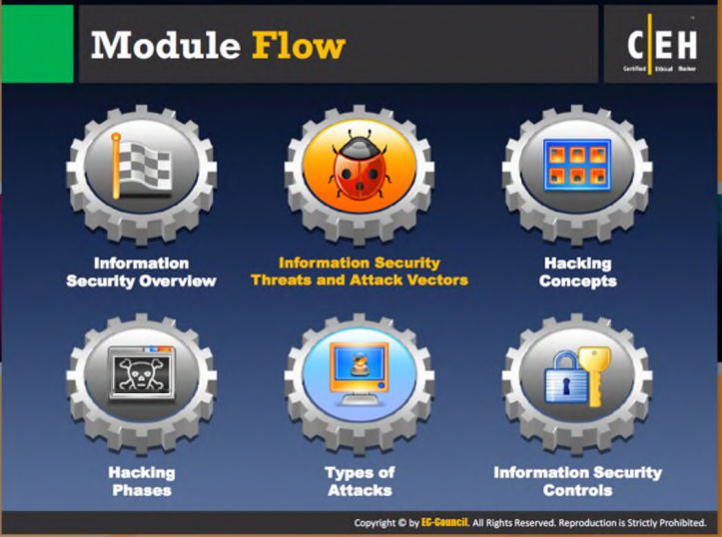

**Trình tự Module**

Đến đây chúng ta đã thảo luận về bảo mật thông tin. Bây giờ chúng ta sẽ thảo luận về **các mối đe dọa** và **các hướng tấn công** đối với bảo mật thông tin.

|  |  |
| --- | --- |
| **Tổng quan về bảo mật thông tin** | **Các bước hack** |
| **Các đe dọa bảo mật thông tin và các hướng tấn công** | **Các kiểu tấn công** |
| **Các khái niệm về hack** | **Kiểm soát bảo mật thông tin** |

Phần này giới thiệu đến bạn các vector tấn công bảo mật thông tin, **các mối đe dọa an ninh** đối với thông tin có giá trị, và **các mục tiêu của những kẻ tấn công**, những người thực hiện các cuộc tấn công vào hệ thống thông tin.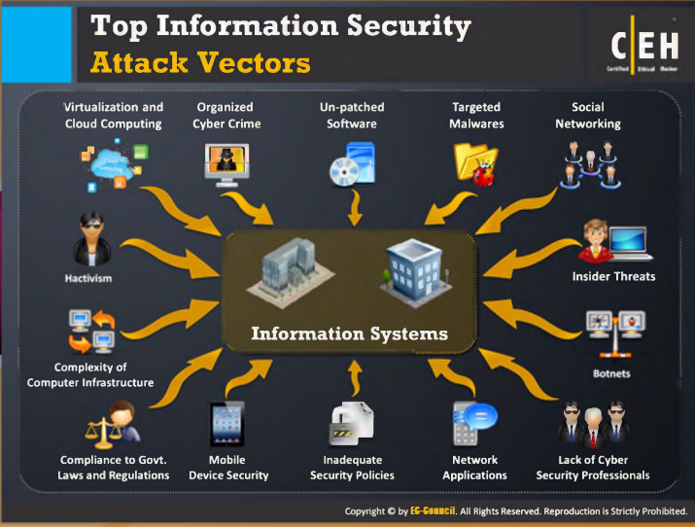

Các hướng tấn công bảo mật thông tin hàng đầu

Một hướng tấn công là một con đường hay cách thức mà qua đó kẻ tấn công truy cập vào một hệ thống thông tin để **thực hiện các hoạt động độc hại**. Hướng tấn công này cho phép kẻ tấn công tận dụng lợi thế của các lỗ hổng xuất hiện trong **hệ thống thông tin** để thực hiện một cuộc tấn công nhất định.

Mặc dù có một số **hướng tấn công truyền thống** mà từ đó có thể thực hiện các cuộc tấn công, các hướng tấn công có rất nhiều hình thức khác nhau; người ta không thể dự đoán hướng tấn công sẽ xuất hiện dưới dạng nào.

Sau đây là **các hướng tấn công hàng đầu** mà thông qua đó kẻ tấn công có thể tấn công các hệ thống thông tin:

* Ảo hóa và điện toán đám mây
* Tội phạm mạng có tổ chức
* **Các phần mềm chưa được vá**
* Các phần mềm độc hại được hướng đến
* Mạng xã hội
* Mối đe dọa của người trong cuộc
* **Botnets**
* Sự thiếu vắng các chuyên gia an ninh mạng
* Các ứng dụng mạng 0 Các chính sách bảo mật không đầy đủ
* Bảo mật các thiết bị di động
* Chấp hành Luật pháp và Quy định của Chính phủ
* Sự phức tạp của cơ sở hạ tầng máy tính
* **Hacktivism**

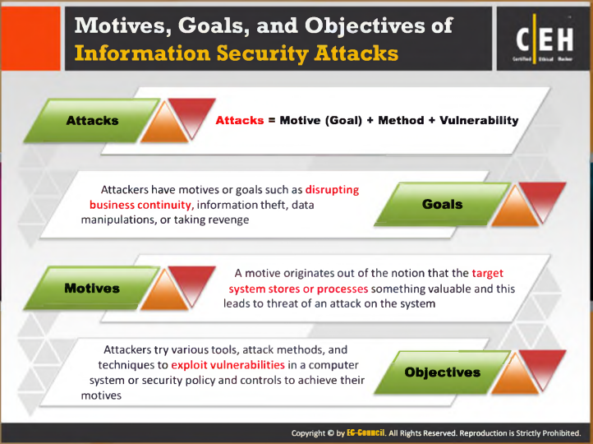

**Động cơ, mục tiêu và mục đích của các cuộc tấn công bảo mật thông tin**

Những kẻ tấn công thường có những **động cơ hay mục tiêu** hay mục đích đằng sau các cuộc tấn công an ninh thông tin. Nó có thể làm gián đoạn **sự liên tục kinh doanh** của các tổ chức mục tiêu, để **ăn cắp** **thông tin** có giá trị, vì **tò mò**, hoặc thậm chí để **trả thù** tổ chức mục tiêu. Do đó, các động cơ hoặc các mục tiêu phụ thuộc vào đầu óc của kẻ tấn công, vì lý do gì anh ta hay cô ta thực hiện một hoạt động như vậy. Khi mà những kẻ tấn công đã xác định được **mục tiêu** của mình, họ có thể hoàn thành mục tiêu bằng cách áp dụng các kỹ thuật khác nhau để khai thác lỗ hổng trong **hệ thống thông tin** hoặc **chính sách an ninh** và điều khiển.

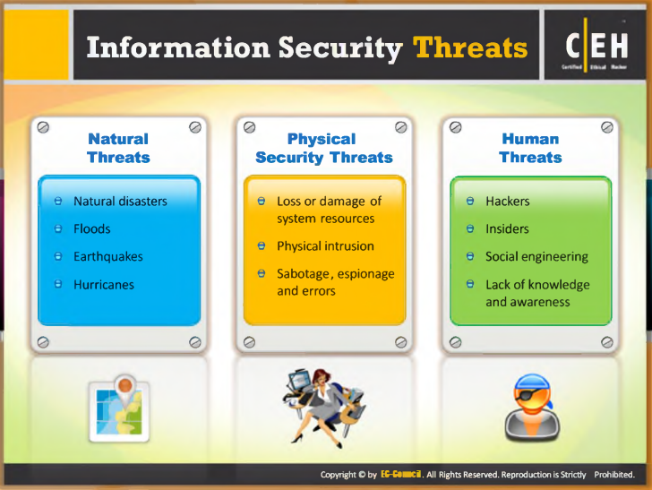

**Các đe dọa an bảo mật thông tin**

Các mối đe dọa an ninh thông tin được sắp xếp thành **ba** loại, như sau:

**Các mối đe dọa tự nhiên**

Các mối đe dọa tự nhiên bao gồm các **thảm họa thiên nhiên** như động đất, bão, lũ lụt, hoặc bất kỳ **thảm họa nào thiên nhiên tạo ra** mà không thể ngăn chặn. Thông tin thiệt hại hoặc bị mất do các mối đe dọa tự nhiên không thể được ngăn ngừa vì không ai biết trước rằng các mối đe dọa này sẽ xảy ra. Tuy nhiên, bạn có thể thực hiện một vài biện pháp **phòng vệ** chống lại các thảm họa thiên nhiên bằng việc áp dụng **các kế hoạch khôi phục sau thảm họa** và **các kế hoạch dự phòng**.

**Các mối đe dọa bảo mật vật lý**

Các mối đe dọa vật lý có thể bao gồm mất mát hoặc thiệt hại **tài nguyên hệ thống** qua lửa, nước, trộm cắp, và **tác động vật lý**. Tác động vật lý vào nguồn tài nguyên có thể là do một vụ **va chạm** hoặc các hư hỏng khác, do cố ý hoặc vô ý. Đôi khi, nguồn điện cũng có thể gây hư hỏng phần cứng được sử dụng để lưu trữ thông tin.

**Các mối đe dọa con người**

Mối đe dọa con người bao gồm các mối đe dọa các cuộc tấn công được thực hiện bởi **cả người trong cuộc và ngoài cuộc.**

Các cuộc tấn công nội bộ là các cuộc tấn công được thực hiện bởi các **nhân viên bất mãn** hoặc có ác ý. Các cuộc tấn công bên ngoài là các cuộc tấn công được thực hiện bởi **những người có ác ý** không nằm trong tổ chức. Các kẻ tấn công nội bộ có thể là **mối đe dọa lớn nhất** đối với hệ thống thông tin vì chúng có thể biết được **tình trạng bảo mật** của hệ thống thông tin, trong khi những kẻ tấn công **bên ngoài** áp dụng nhiều thủ thuật như các **kỹ năng xã hội** để về tinh trạng an ninh của hệ thống thông tin.

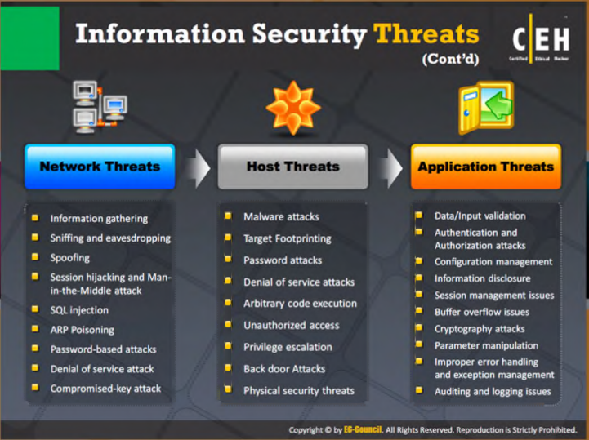

**Các mối đe dọa bảo mật thông tin (Tiếp tục)**

Mối đe dọa con người có thể được chia thành ba loại như sau:

**Các mối đe dọa hệ thống mạng**

Một hệ thống mạng được định nghĩa là **tập hợp các máy tính và các phần cứng khác** được kết nối bởi các kênh thông tin liên lạc để chia sẻ tài nguyên và thông tin. Khi thông tin lưu chuyển từ máy này sang máy khác thông qua các **kênh truyền thông**, một người có ác ý có thể xâm nhập vào các kênh thông tin liên lạc và **ăn cắp** các **thông tin** trao đổi trên mạng. Những kẻ tấn công có thể áp đặt các mối đe dọa khác nhau trên một mạng đích:

* Thu thập thông tin
* Dò la và nghe lén
* **Giả mạo**
* Chiếm phiên làm việc và các cuộc tấn công man-in-the-middle
* SQL injection
* **ARP Poisoning**
* Các cuộc tấn công dựa vào mật khẩu
* Tấn công từ chối dịch vụ
* Tấn công thông qua các khóa bị thâm nhập

**Các mối đe dọa máy chủ**

Mối đe dọa máy chủ được hướng vào một hệ thống cụ thể mà trên đó thông tin có giá trị cư trú. Những kẻ tấn công cố gắng vi phạm an ninh của **tài nguyên hệ thống thông tin**. Sau đây là những mối đe dọa có thể xảy ra đối với máy chủ:

* Các cuộc tấn công gây ra bởi phần mềm độc hại
* **Thu thập thông tin** mục tiêu
* Các cuộc tấn công mật khẩu
* Các cuộc tấn công từ chối dịch vụ
* Việc thực thi các đoạn mã tùy ý
* **Truy cập trái phép**
* Leo thang đặc quyền
* Tấn công **back door**

**Các mối đe dọa bảo mật vật lý**

Nếu **các biện pháp an ninh** thích hợp không được xem xét trong **quá trình phát triển** của **các ứng dụng** cụ thể, các ứng dụng có thể dễ dàng bị tổn thương bởi các dạng tấn công ứng dụng khác nhau. Những kẻ tấn công lợi dụng **lỗ hổng** xuất hiện trong ứng dụng để **ăn cắp** hay **làm hỏng** thông tin. Sau đây là những mối đe dọa đối với các ứng dụng:

* Xác thực dữ liệu
* Các quyền tấn công vào phần xác thực và ủy quyền
* **Quản lý** cấu hình
* Trao đổi thông tin
* Các vấn đề trong quản lý phiên làm việc
* Các vấn đề liên quan đến quá tải bộ đệm
* Các cuộc tấn công mã hóa
* **Lợi dụng** các thông số
* Xử lý lỗi không đúng cách và các ngoại lệ trong quản lý
* Các vấn đề liên quan đến kiểm tra và ghi chép

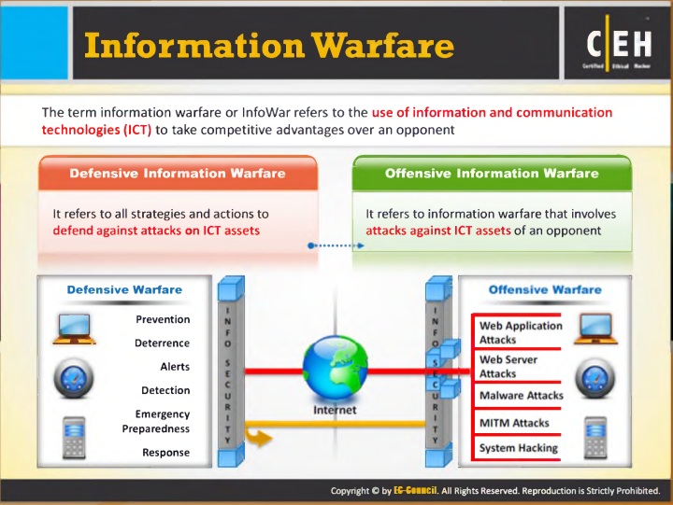

**Chiến tranh thông tin**

Thuật ngữ chiến tranh thông tin hoặc **InfoWar** đề cập đến việc sử dụng **thông tin và công nghệ truyền thông (ICT)** để có được **lợi thế cạnh tranh** so với đối thủ.

**Chiến tranh thông tin - Phòng thủ**: dùng để chỉ tất cả các chiến lược và hành động để bảo vệ chống lại các cuộc tấn công vào các tài sản ICT.

**Chiến tranh thông tin – Tấn công:** đề cập đến chiến tranh thông tin có liên quan đến việc tấn công vào **các tài sản ICT** thông tin của một đối thủ.

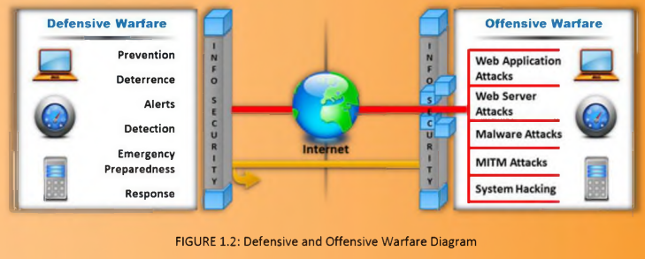

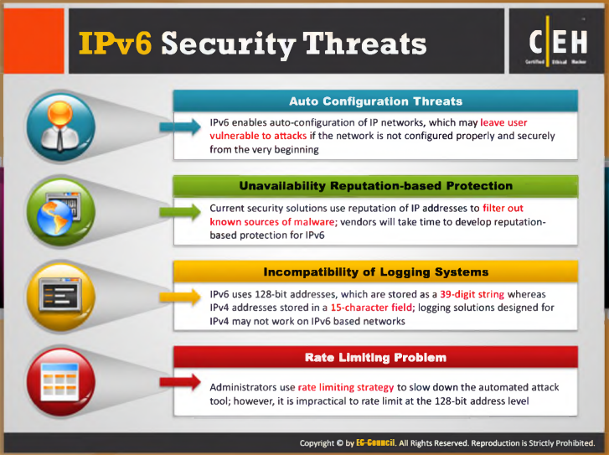

**Các mối đe dọa bảo mật IPv6**

So với IPv4, IPv6 có một cơ chế **an ninh được cải thiện**, đảm bảo một mức độ an ninh và bảo mật cao hơn cho các thông tin được truyền qua mạng. Tuy nhiên, IPv6 vẫn còn dễ bị tổn thương. Nó vẫn sở hữu các mối đe dọa an ninh thông tin bao gồm:

**Các mối đe dọa do cấu hình tự động**

IPv6 cho phép cấu hình tự động các mạng IP, điều này có thể khiến cho người sử dụng dễ bị tấn công nếu hệ thống mạng không được cấu hình đúng cách và an toàn ngay từ đầu.

**Thiếu khả năng bảo vệ dựa trên danh tiếng**

Hiện nay các giải pháp bảo mật sử dụng danh tiếng của các địa chỉ IP để lọc ra các nguồn của phần mềm độc hại; các nhà cung cấp sẽ mất thời gian để phát triển khả năng **bảo vệ dựa trên danh tiếng** cho IPv6.

**Không tương thích với các hệ thống ghi chép**

IPv6 sử dụng các địa chỉ 128-bit, được lưu trữ dưới dạng một **chuỗi 39 chữ số**, trong khi các địa chỉ IPv4 được lưu trữ trong một trường **15 ký tự**; các giải pháp ghi chép được thiết kế cho IPv4 có thể không hoạt động trên các hệ thống mạng IPv6.

**Vấn đề liên quan tới hạn chế tỉ lệ**

Các quản trị viên sử dụng một chiến lược hạn chế tỉ lệ để làm chậm các công cụ tấn công tự động; Tuy nhiên, nó là không thực tế khi hạn chế tỉ lệ ở mức địa chỉ 128-bit.

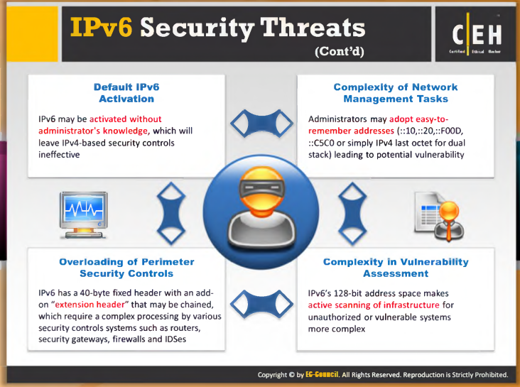

**Các mối đe dọa đối với bảo mật IPv6 (tiếp tục)**

Bạn cũng có thể tìm thấy những mối đe dọa sau khi sử dụng IPv6:

**Kích hoạt mặc định IPv6**

IPv6 có thể được kích hoạt mà người quản trị không hề biết, điều này sẽ khiến các kiểm soát an ninh dựa trên IPv4 trở nên không hiệu quả.

**Sự phức tạp trong các tác vụ quản lý mạng**

Các quản trị viên có thể sử dụng các địa chỉ **dễ nhớ** (:: io,:: 20,:: F00D, :: C5C0 hoặc chỉ đơn giản là **octet IPv4 cuối cùng** cho stack đôi) , điều này dẫn đến một lỗ hổng tiềm năng.

**Phưa tạp trong việc đánh giá lỗ hổng**

**Không gian địa chỉ 128-bit** của IPv6 khiến cho việc quét thường xuyên cơ sở hạ tầng để

tìm các hệ thống trái phép hoặc bị lỗi trở nên phức tạp hơn.

**Quá tải các kiểm soát bảo mật vành đai**

IPv6 có **40-byte** header cố định với một add-on "**header mở rộng**" có thể được gắn thêm vào, điều này đòi hỏi các xử lý phức tạp tới nhiều hệ thống **kiểm soát an ninh** như **router**, **cổng** an ninh, tường lửa và **IDS.**

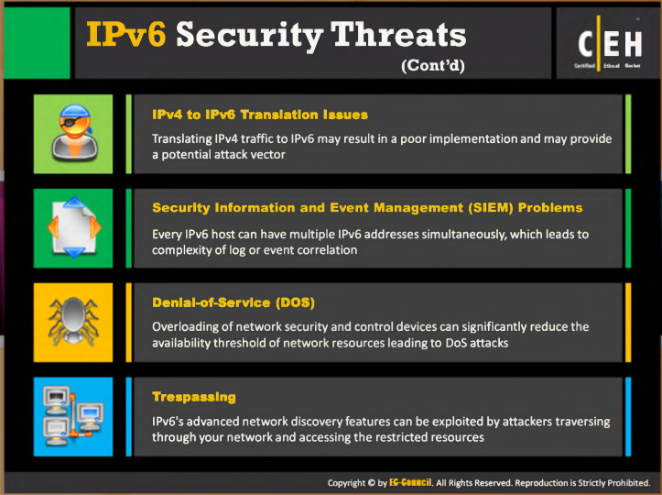

**Các mối đe dọa đối với IPv6 (tiếp tục)**

Các mối đe dọa bảo mật IPv6 sau đây cũng có thể gây ra **thiệt hại nghiêm trọng** cho mạng của bạn:

**Các vấn đề trong việc phân giải từ IPv4 sang IPv6**

Việc phân giải lưu lượng thông tin IPv4 sang IPv6 có thể dẫn đến việc **triển khai kém hiệu quả** và có thể trở thành một hướng tấn công tiềm năng.

**Các vấn đề về thông tin bảo mật và quản lý sự kiện (SIEM)**

Mỗi máy chủ IPv6 có thể có đồng thời nhiều địa chỉ IPv6, dẫn đến **sự phức tạp** trong **tương quan** các **bản ghi** hoặc **sự kiện**.

**Tấn công từ chối dịch vụ (DoS)**

**Việc quá tải** hệ thống an ninh mạng hoặc các **thiết bị điều khiển** có thể làm giảm đáng kể ngưỡng hoạt động của các nguồn tài nguyên mạng, dẫn đến các cuộc tấn công từ chối dịch vụ.

**Đột nhập**

Tính năng phát hiện hệ thống mạng nâng cao của IPv6 có thể bị khai thác bởi những kẻ tấn công mà có thể đi ngang qua mạng lưới của bạn và truy cập vào các nguồn **tài nguyên bị hạn chế**.

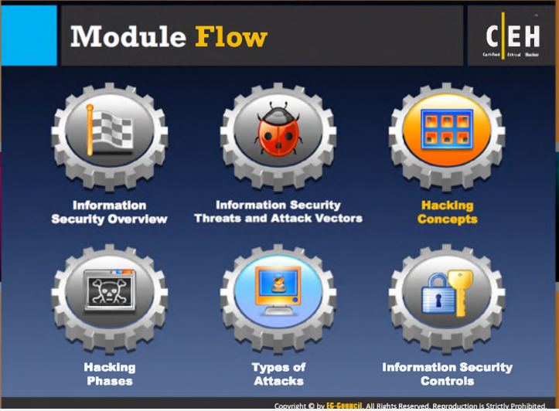

**Trình tự Module**

“Đến đây chúng tôi đã thảo luận về **an ninh thông tin**, các **mối đe dọa** của nó và các hướng tấn công.Bây giờ chúng ta sẽ thảo luận làm thế nào một kẻ tấn công xâm phạm an ninh thông tin với sự giúp đỡ của **các hướng tấn công**.

|  |  |
| --- | --- |
| **Tổng quan về bảo mật thông tin** | **Các bước hack** |
| **Các đe dọa bảo mật thông tin và các hướng tấn công** | **Các kiểu tấn công** |
| **Các khái niệm về hack** | **Kiểm soát bảo mật thông tin** |

Phần này sẽ giúp bạn làm quen với các **khái niệm về ethical hacking**, nó khác với hacking thông thường như thế nào, các **tác động** của hacking đối với hoạt động kinh doanh, và **phân loại các kẻ tấn công.**

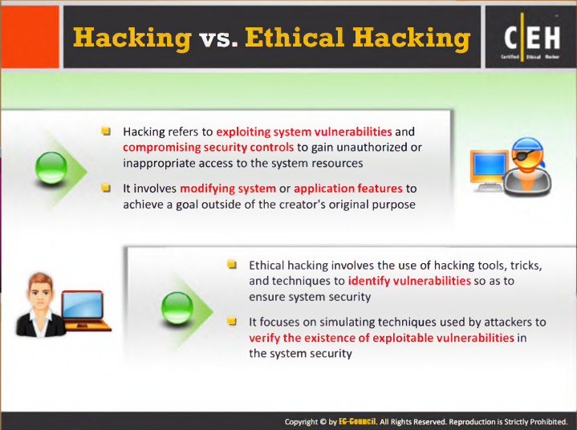

**Hacking và Ethical hacking**

Hầu hết mọi người không hiểu sự khác biệt giữa hacking và ethical hacking. Hai thuật ngữ này có thể được phân biệt trên cơ sở **ý định** của **người** đang thực hiện việc hack. Tuy nhiên, không dễ để hiểu được ý đồ thực sự của cac hacker.

**Hacking**

Hacking đề cập đến việc khai thác lỗ hổng hệ thống và **xâm phạm đến khả năng kiểm soát an ninh** để **truy cập** **trái phép** hoặc không phù hợp vào các tài nguyên hệ thống. Nó liên quan đến việc thay đổi hệ thống hoặc các tính năng của ứng dụng để đạt được một mục tiêu nằm ngoài mục đích ban đầu của người khởi tạo.

**Ethical Hacking**

Ethical hacking liên quan đến việc sử dụng các **công cụ hack**, thủ thuật, và kỹ thuật để xác định các **lỗ hổng** để đảm bảo an ninh hệ thống. Nó tập trung vào các kỹ thuật được sử dụng bởi những kẻ tấn công để xác minh sự tồn tại của các lỗ hổng có thể khai thác được trong **hệ thống bảo mật**.

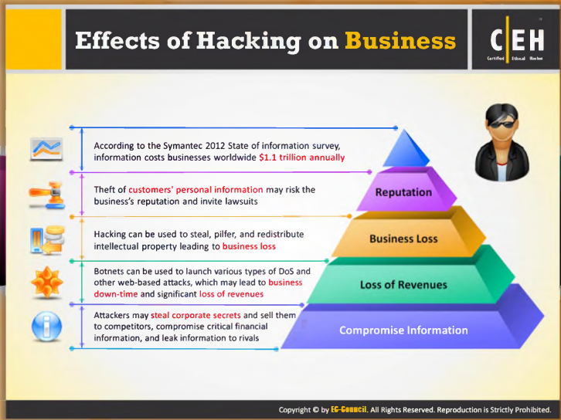

**Tác động của hack đối với việc kinh doanh**

Theo như bản khảo sát “Thực trạng của Thông Tin” năm 2012 của Symantec, thông tin khiến các doanh nghiệp trên toàn thế giới tiêu tốn tới **1.1 ti tỉ $ hàng năm**. Mỗi doanh nghiệp phải đảm bảo **tính bảo mật mạnh mẽ** cho khách hàng; nếu không thì doanh nghiệp có thể khiến danh tiếng của họ bị đe dọa và thậm chí có thể phải đối mặt với các vụ kiện tụng. Những kẻ tấn công sử dụng các **kỹ thuật hacking** để ăn cắp, ăn cắp vặt, và phân phối lại tài sản trí tuệ của doanh nghiệp và biến chúng thành lợi ích tài chính cho riêng chúng. Những kẻ tấn công có thể sinh lời, nhưng doanh nghiệp phải đối mặt với **tổn thất lớn về tài chính** và thậm chí có thể đánh mất danh tiếng của mình.

Một khi kẻ tấn công chiếm được quyền kiểm soát hệ thống của người dùng, hắn/cô ta có thể truy cập tất cả các tập tin được lưu trữ trên máy tính, bao gồm cả thông tin tài chính của cá nhân hoặc tổ chức, số thẻ tín dụng và dữ liệu khách hàng được lưu trữ trên hệ thống đó. Nếu những thông tin này rơi vào tay kẻ xấu, nó có thể tạo ra sự hỗn loạn trong các hoạt động bình thường của một tổ chức. Các tổ chức phải cung cấp một giải pháp bảo mật mạnh mẽ cho các nguồn thông tin quan trọng của mình bao gồm dữ liệu khách hang, các phát hành sắp tới hay những ý tưởng của mình. Nếu dữ liệu bị thay đổi hoặc bị đánh cắp, một công ty có thể bị mất uy tín và sự tin tưởng của khách hàng. Ngoài những tổn thất tài chính tiềm năng có thể xảy ra, việc mất thông tin có thể khiến một doanh nghiệp để mất lợi thế cạnh tranh đối với các đối thủ. Đôi khi những kẻ tấn công sử dụng **botnet** để tiến hành các cuộc tấn công **DoS** và **các kiểu tấn công nền tảng web khác**. Điều này khiến các dịch vụ kinh doanh của doanh nghiệp bị nhắm tới đi xuống, từ đó có thể dẫn đến thất thu.

Có rất nhiều điều mà các doanh nghiệp có thể làm để bảo vệ bản thân và tài sản của họ. Kiến thức là một thành phần quan trọng trong việc giải quyết vấn đề này. Đánh giá nguy cơ phổ biến trong kinh doanh và làm thế nào mà các cuộc tấn công có thể ảnh hưởng đến kinh doanh là điều tối quan trọng từ góc nhìn về bảo mật. Người ta không cần phải là một chuyên gia bảo mật mới nhận ra được những thiệt hại có thể xảy ra khi một công ty trở thành nạn nhân của một kẻ tấn công. Bằng cách hiểu được vấn đề và nâng cao vị thể của nhân viên để tạo ra khả năng **bảo vệ**, chống lại các cuộc tấn công, công ty sẽ có thể đối phó với bất kỳ **vấn đề bảo mật** nào khi chúng phát sinh.

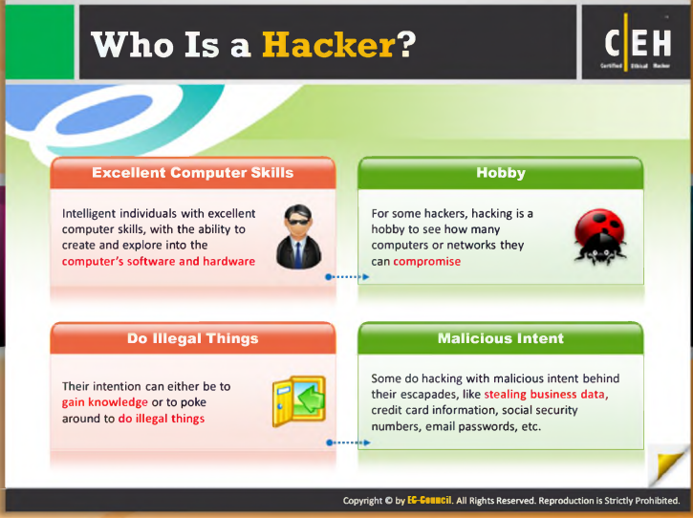

**Hacker là ai?**

Hacker là một người **xâm nhập trái phép** vào **hệ thống** hoặc **mạng** mà không được cho phép để phá hủy, ăn cắp dữ liệu nhạy cảm, hoặc thực hiện các cuộc tấn công độc hại. Tin tặc có thể được thúc đẩy bởi rất **nhiều lý do**:

* Những cá nhân thông minh với kĩ năng máy tính cực tốt, với khả năng tạo ra và khám phá phần cứng và phần mềm của máy tính.
* Đối với 1 vài hacker, hacking là một **sở thích** để xem họ có thể tấn công vào bao nhiêu máy tính hoặc hệ thống mạng.
* Mục đích của họ có thể là để **nâng cao kiến thức** hoặc **chọc ngoáy** để làm các việc bất hợp pháp.
* Một vài trong số đó hack với ý đồ xấu, như là **đánh cắp dữ liệu kinh doanh**, **thông tin thẻ tín dụng**, **số bảo hiểm xã hội**, **mật khẩu** email, vv…

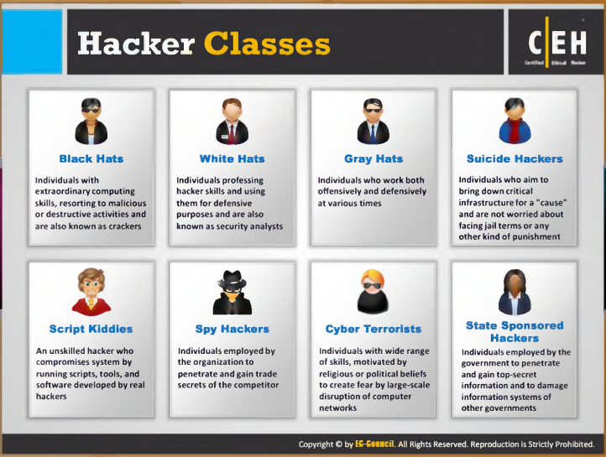

**Phân loại hacker**

Hacker được chia thành 8 loại:

**Mũ đen**

Mũ đen là những cá nhân có **kỹ năng máy tính phi thường**, dùng các hoạt động độc hại hoặc có tính phá hoại và cũng được biết đến là các cracker. Những cá nhân này chủ yếu sử dụng các kỹ năng của họ cho các hoạt động phá hoại, gây tổn thất rất lớn cho các công ty cũng như cá nhân. Họ sử dụng kỹ năng của họ trong việc tìm kiếm các lỗ hổng trong các hệ thống mạng khác nhau bao gồm cả các trang web quốc phòng và chính phủ, tài chính ngân hàng, vv Một số hack để gây ra thiệt hại, ăn cắp thông tin, phá hủy dữ liệu, hoặc kiếm tiền dễ dàng bằng cách **hack ID** của khách hàng ngân hàng.

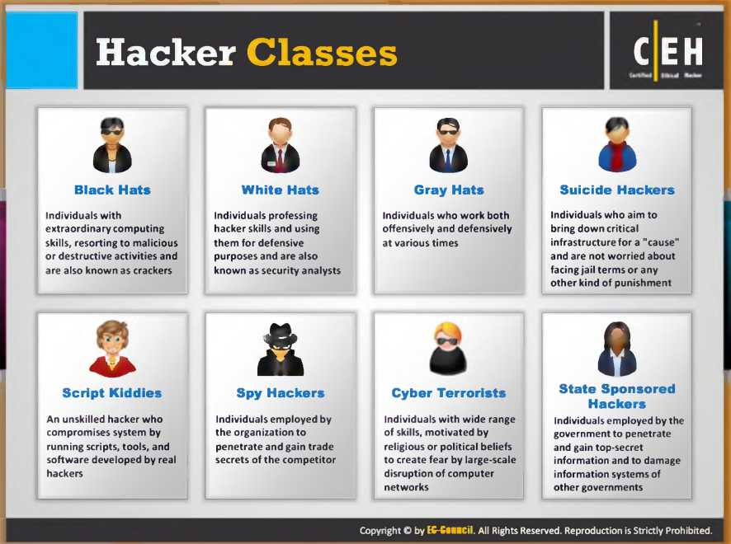**Mũ trắng**

Mũ trắng là những cá nhân có kỹ năng hacking và sử dụng chúng cho mục đích phòng thủ; họ cũng được biết đến như là những **nhà phân tích bảo mật**. Những ngày này, hầu hết các công ty đều có các nhà phân tích bảo mật để bảo vệ hệ thống của họ chống lại các cuộc tấn công độc hại. Mũ trắng giúp công ty đảm bảo mạng lưới của họ khỏi những kẻ xâm nhập từ bên ngoài.

**Mũ xám**

Mũ xám là các cá nhân hack vì mục đích **tấn công** lẫn **phòng thủ** tại các thời điểm khác nhau. Mũ xám nằm giữa mũ trắng và đen. Mũ xám có thể giúp tin tặc bằng cách tìm các lỗ hổng khác nhau của một hệ thống hoặc mạng và đồng thời giúp các nhà cung cấp cải thiện sản phẩm (phần mềm hoặc phần cứng) bằng cách kiểm tra các hạn chế và làm cho chúng an toàn hơn, vv

**Hacker tự tử**

Hacker tự tử là những cá nhân sẵn sàng đánh sập cơ sở hạ tầng quan trọng vì một “**lý tưởng**” nào đó và không lo sợ việc phải đối mặt với 30 năm tù giam cho hành động của họ. Các suicide hacker gần giống với việc đánh bom tự sát, những kẻ hy sinh cuộc sống của chúng cho các cuộc tấn công và không quan tâm đến những hậu quả hành động của chúng gây ra. Vài năm trở lại đây khủng bố mạng đang ngày một gia tăng.

**Script Kiddies**

Script kiddies là **các tin tặc không có tay nghề**, xâm nhập vào hệ thống thông qua việc chạy các script, công cụ và phần mềm được phát triển bởi các hacker thực thụ. Họ sử dụng các **chương trình** hoặc script nhỏ gọn, **dễ sử dụng** và các kĩ thuật phổ biến để tìm và khai thác các lỗ hổng của máy. Script kiddies thường tập trung vào số lượng các cuộc tấn công hơn là chất lượng của các cuộc tấn công mà họ khởi xướng.

**Hacker gián điệp**

Hacker gián điệp là những cá nhân làm việc cho một tổ chức để thâm nhập và chiếm đoạt các bí mật thương mại của các đối thủ cạnh tranh. Những kẻ nằm vùng này có thể tận dụng lợi thế từ các đặc quyền mà họ có được để hack một **hệ thống hoặc mạng**.

**Khủng bố mạng**

Khủng bố mạng có thể là những **người, các nhóm có tổ chức** được thành lập bởi các tổ chức khủng bố, có hàng loạt các kỹ năng, thúc đẩy bởi niềm tin tôn giáo hay chính trị, để tạo ra sự sợ hãi bằng việc làm **gián đoạn quy mô lớn các mạng máy tính**. Loại hacker này nguy hiểm hơn bình thương khi chúng không những hack một website mà cả một khu vực Internet.

**Các hacker được nhà nước tài trợ**

Hacker được Nhà nước tài trợ là các cá nhân làm việc cho chính phủ để thâm nhập và chiếm đoạt thông tin tuyệt mật và làm **tổn hại đến hệ thống thông tin** của các chính phủ khác.

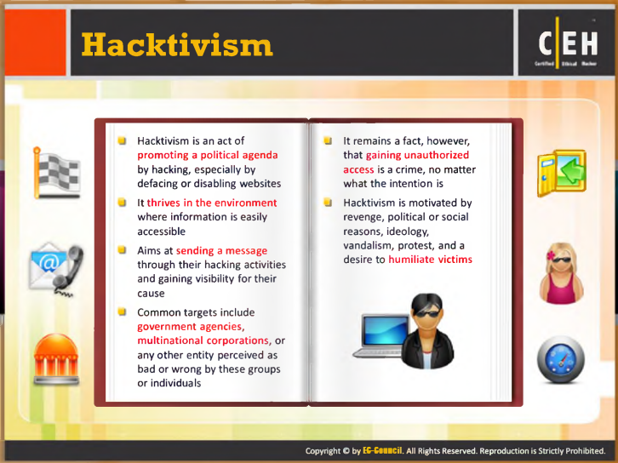

**Hacktivism**

Hacktivism là hành động thúc đẩy **một chương trình nghị sự** **mang tính chính trị** bằng cách **hack**, đặc biệt là làm xấu hoặc vô hiệu hóa các trang web. Người làm các việc này được biết đến như một hacktivist.

* Hacktivism phát triển mạnh trong môi trường mà thông tin có thể **dễ dàng được truy cập**.
* Mục tiêu của nó là gửi một thông điệp thông qua các hoạt động hacking và được biết đến vì một mục đích nào đó.
* Mục tiêu thường bị tấn công bao gồm các cơ quan chính phủ, các tập đoàn đa quốc gia, hoặc bất kì chủ thể nào bị các nhóm hoặc cá nhân này coi là “**xấu**” hoặc “**sai trái**”.
* Tuy nhiên thì việc **truy cập bất hợp pháp** vẫn là một tội có là vì mục đích gì đi chăng nữa.
* **Hacktivism** thường được thúc đẩy bởi việc trả thù, các mục đích **chính trị** hoặc **xã hội**, **tư tưởng**, **phá hoại**, biểu tình và mong muốn làm xấu mặt người bị hại.

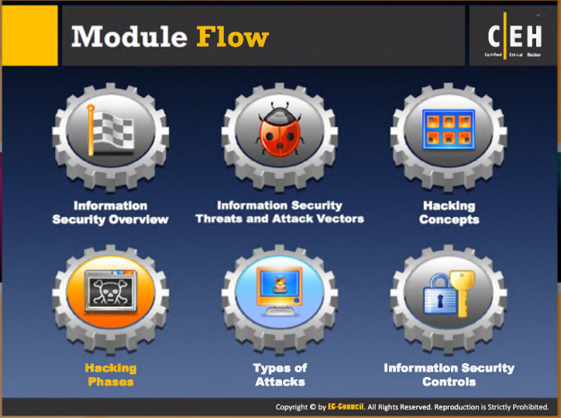

**Trình tự Module**

Trong phần trước, bạn đã học về các khái niệm hacking khác nhau. Bây giờ là thời gian để thảo luận về các **phương pháp hack**. Hacking không thể được hoàn thành trong một hành động đơn lẻ. Nó cần phải được thực hiện thành các giai đoạn. Các thông tin thu thập được hoặc các đặc quyền thu được trong một giai đoạn có thể được sử dụng trong các giai đoạn tiếp theo để thúc đẩy quá trình hack.

|  |  |
| --- | --- |
| **Tổng quan về bảo mật thông tin** | **Các bước hack** |
| **Các đe dọa bảo mật thông tin và các hướng tấn công** | **Các kiểu tấn công** |
| **Các khái niệm về hack** | **Kiểm soát bảo mật thông tin** |

Phần này liệt kê và mô tả các giai đoạn khác nhau trong hacking.

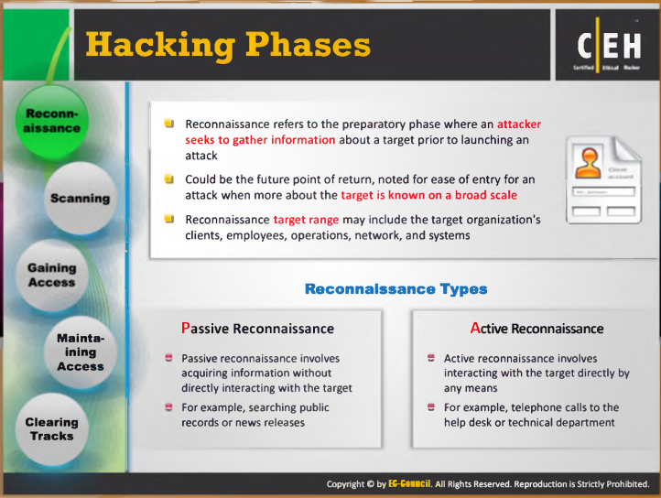

**Các giai đoạn hack**

Các giai đoạn khác nhau liên quan đến hack là:

* Thăm dò
* Quét
* Đạt quyền truy cập
* Duy trì truy cập
* Xóa dấu vết

**Thăm dò**

Thăm dò đề cập đến giai đoạn chuẩn bị, khi mà một kẻ tấn công **tập hợp** càng nhiều **thông tin** càng tốt về mục tiêu trước khi tung ra các cuộc tấn công. Cũng trong giai đoạn này, kẻ tấn công dựa trên thông tin tình báo cạnh tranh để tìm hiểu thêm về các mục tiêu. Giai đoạn này cũng có thể liên quan đến việc quét mạng lưới, bên ngoài hoặc nội bộ, mà không được cho phép.

Đây là giai đoạn cho phép **kẻ tấn công tiềm năng** lên kế hoạch tấn công. Việc này có thể mât thời giando kẻ tấn công chờ đợi để khai quật được thông tin quan trọng. Một phần của qua trình thăm dò này có thể liên quan đến "**kĩ năng xã hội**." Một ng sử dụng kĩ năng xã hội để khiến mọi người tiết lộ thông tin như số điện thoại không được niêm yết, mật khẩu và các dữ liệu nhạy cảm khác.

Một kỹ thuật thăm dò khác được gọi là “**dumpster diving**” Dumpster diving là quá trình tìm kiếm thông qua những thứ bỏ đi của một tổ chức các thông tin nhạy cảm bị loại bỏ. Những kẻ tấn công có thể sử dụng Internet để có được những thông tin như thông tin liên lạc của nhân viên, đối tác kinh doanh, công nghệ đang được sử dụng, và kiến thức kinh doanh quan trọng khác, nhưng "dumpster diving" còn có thể cung cấp cho chúng những thông tin nhạy cảm hơn như tên người dùng, mật khẩu, báo cáo thẻ tín dụng, báo cáo ngân hàng, phiếu ATM, số an sinh xã hội, số điện thoại, vv. phạm vi mục tiêu của quá trình thăm dò có thể bao gồm các khách hàng, nhân viên, hoạt động, mạng lưới, và hệ thống của tổ chức mục tiêu.

Ví dụ, một **cơ sở dữ liệu Whois** có thể cung cấp thông tin về các địa chỉ Internet, tên miền và địa chỉ liên hệ. Nếu một kẻ tấn công tiềm năng có được **thông tin DNS** từ cơ quan đăng ký, và có thể truy cập vào nó, anh ta hoặc cô ta có thể có được những thông tin hữu ích như bản đồ gán tên miền sang địa chỉ IP, mail server và các bản ghi thông tin máy chủ. Điều quan trọng là một công ty phải có chính sách phù hợp để bảo vệ tài sản thông tin của mình, và cũng đồng thời cung cấp hướng dẫn cho người sử dụng. Xây dựng nhận thức người dùng về các biện pháp phòng ngừa họ phải thực hiện để bảo vệ tài sản thông tin của họ là một yếu tố quan trọng trong bối cảnh này.

**Các kiểu thăm dò**

Các kĩ thuật thăm dò được phân loại thành thăm dò thụ động và chủ động.

Khi kẻ tấn công tiếp cận các cuộc tấn công bằng cách sử dụng các kỹ thuật **thăm dò thụ động**, anh ta hoặc cô ta không trực tiếp tương tác với hệ thống. Những kẻ tấn công sử dụng các thông tin được công khai, kỹ năng xã hội, và dumpster diving như là các cách để thu thập thông tin.

Khi kẻ tấn công sử dụng các kỹ thuật thăm dò chủ động, anh ta hoặc cô ta cố gắng để tương tác với hệ thống bằng cách sử dụng các công cụ để phát hiện các cổng mở, máy chủ có thể truy cập, vị trí router, lập bản đồ mạng, các chi tiết của hệ điều hành và các ứng dụng.

Giai đoạn tiếp theo của **tấn công là quét hệ thống**, sẽ được thảo luận trong phần sau. Một số chuyên gia không phân biệt giữa việc quét và thăm dò chủ động. Tuy nhiên, có một sự khác biệt nhỏ khi mà quét bao gồm việc các kẻ tán công thăm dò sâu hơn. Thường giai đoạn thăm dò và quét chồng chéo lên nhau, và không phải lúc nào cũng phân biệt rõ rang được 2 giai đoạn này.

Thăm dò chủ động thường được sử dụng khi kẻ tấn công nhận thức rằng các hoạt đông thăm dò của hắn khó mà bị phát hiện. Newbies và script kiddies thường sử dụng cách này để có được kết quả nhãn tiền nhanh hơn, và đôi khi chỉ để khoe mẽ.

Là một ethical hacker, bạn phải có khả năng phân biệt các phương pháp thăm dò khác nhau, và ủng hộ các biện pháp phòng ngừa đôi với các môi đe dọa tiềm tàng. Các công ty, về phần mình, phải coi an ninh như một phần không thể thiếu trong chiến lực kinh doanh và/hoặc hoạt động của họ, và được trang bị các **chính sách** và thủ tục **thích hợp** để kiểm tra các hoạt động như vậy.

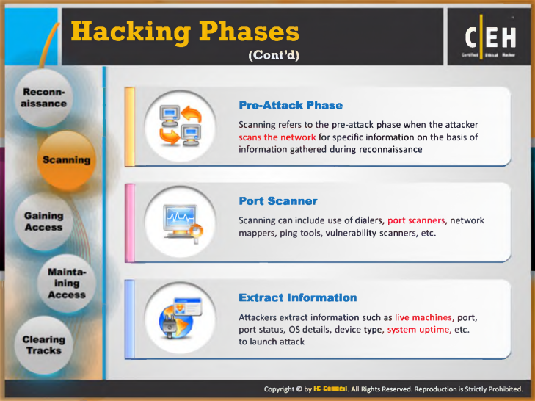

**Các giai đoạn hack (tiếp tục)**

**Quét**

Quét là việc mà một kẻ tấn công thực hiện trước khi **tấn công một hệ thống mạng**. Trong quá trình quét, kẻ tấn công sử dụng các chi tiết thu thập được trong quá trình thăm dò để xác định các lỗ hổng cụ thể. Quét có thể được coi là một phần mở rộng logic (và chồng chéo lên nhau) của thăm dò chủ động. Thường thì những kẻ tấn công sử dụng các công cụ tự động như các **công cụ quét mạng/máy chủ** và các war dialer để xác định vị trí các hệ thống và tìm kiếm các lỗ hổng.

Một kẻ tấn công có thể thu thập thông tin mạng quan trọng như bản đồ các hệ thống, thiết bị định tuyến, và tường lửa bằng cách sử dụng các công cụ đơn giản như **Traceroute**. Ngoài ra, họ có thể sử dụng các công cụ như Cheops thêm chức năng quét cùng với những gì Traceroute đưa ra.

Các chương trình quét port có thể được sử dụng để phát hiện các cổng đang lắng nghe để tìm thông tin về bản chất của dịch vụ đang chạy trên máy mục tiêu. Kỹ thuật phòng thủ chính trong trường hợp này là tắt các dịch vụ không cần thiết. Các cơ chế lọc thích hợp cũng có thể được sử dụng như là một cơ chế bảo vệ. Tuy nhiên, những kẻ tấn công vẫn có thể sử dụng các công cụ để xác định các quy tắc được áp dụng cho việc lọc.

Các công cụ thường được sử dụng nhất là các chương trình quét lỗ hổng mà có thể tìm kiếm một số lỗ hổng thông dụng trên mạng mục tiêu, và có khả năng phát hiện hàng ngàn lỗ hổng khác. Điều này cung cấp cho kẻ tấn công lợi thế về thời gian vì anh ta hay cô ta chỉ cần tìm được một lối vào duy nhất trong khi các chuyên viên hệ thống phải bảo đảm cho nhiều khu vực dễ bị tổn thương bằng cách cài đặt các bản vá. Các tổ chức triển khai các **hệ thống phát hiện xâm nhập (IDSes)** vẫn có lý do để lo lắng bởi vì kẻ tấn công có thể sử dụng các kỹ thuật trốn tránh ở cả cấp ứng dụng và mạng.

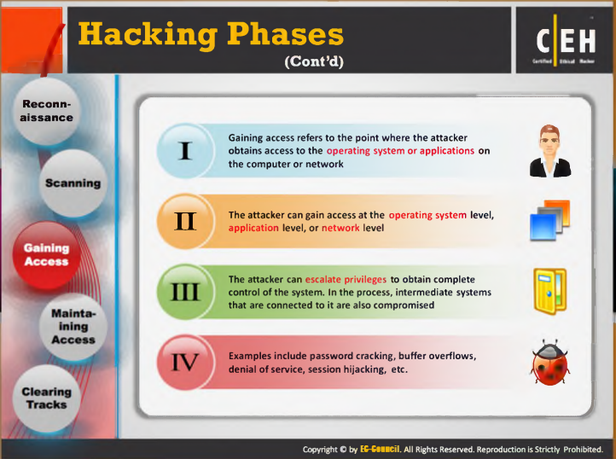

**Các giai đoạn hack (tiếp tục)**

**Đạt quyền truy cập**

Đạt được quyền truy cập là giai đoạn quan trọng nhất của một cuộc tấn công nếu tính về **thiệt hại có thể xảy ra**. Đạt được quyền truy cập đề cập đến thời điểm mà những kẻ tấn công có được quyền truy cập vào hệ điều hành hoặc các ứng dụng trên máy tính hoặc mạng. Những kẻ tấn công có thể truy cập ở cấp độ hệ điều hành, cấp độ ứng dụng, hoặc cấp độ mạng. Các yếu tố ảnh hưởng đến cơ hội của một kẻ tấn công tiếp cận vào một hệ thống mục tiêu bao gồm **kiến trúc** và **cấu hình** của hệ thống mục tiêu, mức độ kỹ năng của kẻ xâm nhập, và mức độ truy cập ban đầu đạt được. Những kẻ tấn công ban đầu cố gắng để đạt được quyền truy cập tối thiểu để đến hệ thống hoặc mạng mục tiêu. Một khi anh ta hoặc cô có quyền truy cập, anh ta hoặc cô ta sẽ cố gắng để nâng dần đặc quyền lên để có được quyền kiểm soát hoàn toàn hệ thống. Trong quá trình này, các hệ thống trung gian kết nối với nó cũng sẽ bị tổn hại.

Những kẻ tấn công không cần phải luôn luôn đạt được truy cập vào hệ thống để gây ra thiệt hại. Ví dụ, các cuộc tấn công từ chối dịch vụ có thể làm cạn kiệt tài nguyên hoặc dừng các dịch vụ đang chạy trên hệ thống đích. Việc làm dừng dịch vụ có thể được thực hiện bằng cách giết chết các quá trình, sử dụng một **quả bom logic / thời gian**, hoặc thậm chí cấu hình lại và làm sập hệ thống. Tài nguyên có thể bị cạn kiệt trong nội bộ bằng cách làm đầy lên các liên kết truyền đi.

Việc khai thác có thể xảy ra nội bộ, offline, qua mạng **LAN** hoặc **Internet** như là một sự đánh lừa hoặc trộm cắp. Ví dụ như quá tải bộ đệm, tấn công từ chối dịch vụ, và việc cướp phiên làm việc.

Những kẻ tấn công sử dụng một kỹ thuật gọi là giả mạo để khai thác hệ thống bằng cách giả vờ là người lạ hay các hệ thống khác. Họ có thể sử dụng kỹ thuật này để gửi một gói tin bị thay đổi có chứa một bug cho hệ thống mục tiêu để khai thác lỗ hổng. Việc làm lụt các gói tin có thể được sử dụng để ngăn chặn từ xa tínhsẵn sàng của các dịch vụ thiết yếu. Các cuộc **tấn công Smurf** cố gắng để gọi ra một phản ứng từ người sử dụng hiện hành trên mạng và sau đó sử dụng địa chỉ hợp pháp này để làm lụt nạn nhân.

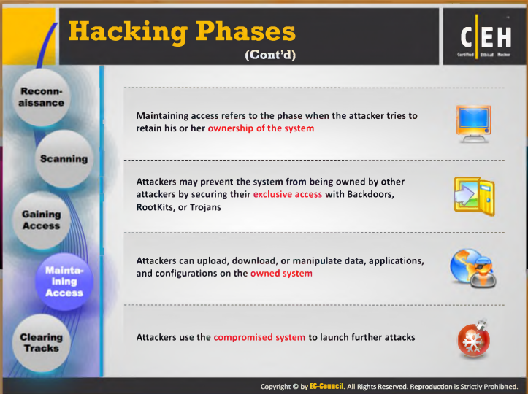

**Các giai đoạn hack (tiếp tục)**

**Duy trì truy cập**

Khi một kẻ tấn công truy cập được vào **hệ thống mục tiêu**, hắn có thể chọn để sử dụng cả hệ thống và tài nguyên của nó và tiếp tục sử dụng hệ thống như một bệ phóng để quét và khai thác các hệ thống khác, hoặc để giấu mình và tiếp tục khai thác hệ thống. Cả hai hành động này đều có thể gây tổn hại cho tổ chức. Ví dụ, kẻ tấn công có thể cài đặt một sniffer để nắm bắt tất cả lưu lượng truy cập mạng, bao gồm cả các phiên telnet và ftp với các hệ thống khác.

Những kẻ tấn công, những người lựa chọn việc **ẩn mình** trong hệ thống, họ loại bỏ các bằng chứng về sự truy cập của họ và sử dụng một backdoor hoặc một con Trojan để tiếp tục truy cập hệ thống. Họ cũng có thể cài đặt các rootkit ở cấp độ nhân để đạt được quyền truy cập của người dùng siêu cấp. Lý do đằng sau sự lựa chọn này đó là rootkits chiếm quyền truy cập ở cấp độ hệ điều hành trong khi một con **Trojan** chiếm quyền truy cập ở mức ứng dụng. Cả rootkit và Trojan đều phụ thuộc vào người dùng để cài đặt chúng. Trong **các hệ thống Windows**, hầu hết các Trojan tự cài đặt nó như một dịch vụ và chạy như hệ thống nội vùng, trong đó có quyền quản trị.

Những kẻ tấn công có thể sử dụng các **con Trojan** để chuyển tên **người dùng, mật khẩu**, và thậm chí cả **thông tin thẻ tín dụng** được lưu trữ trên hệ thống. Họ có thể duy trì quyền kiểm soát hệ thống trong một thời gian dài bằng cách “**làm cứng**” các hệ thống chống lại những kẻ tấn công khác, và đôi khi, trong quá trình này, cũng làm tăng mức độ bảo vệ cho hệ thống khỏi các cuộc tấn công khác. Sau đó, họ có thể sử dụng quyền truy cập của họ để ăn cắp dữ liệu, tiêu tốn các chu kỳ CPU, và trao đổi các thông tin nhạy cảm hoặc thậm chí để tống tiền.

Các tổ chức có thể sử dụng **các hệ thống phát hiện xâm nhập** hoặc triển khai **honeypots** và **honeynets** để phát hiện những kẻ xâm nhập. Cách thứ hai không được khuyến cáo sử dụng trừ khi tổ chức có chuyên môn an ninh cần thiết để tận dụng các khái niệm đó cho mục đích bảo vệ.

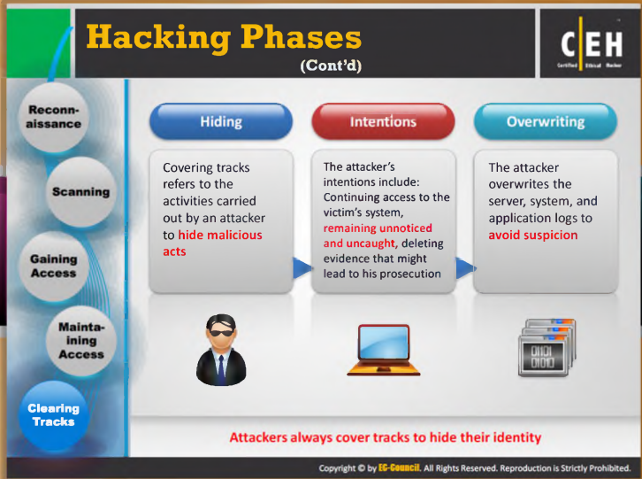

**Các giai đoạn hack (tiếp tục)**

**Xóa dấu vết**

Một kẻ tấn công sẽ muốn **tiêu hủy bằng chứng** về sự hiện diện và hoạt động của mình vì nhiều lý do khác nhau như duy trì truy cập và trốn tránh việc bị trừng phạt. Các **con Trojan** như **ps** hoặc **netcat** trở nên có ích cho bất kỳ kẻ tấn công người muốn tiêu hủy bằng chứng từ các file log hoặc thay thế các chương trình hệ thống bằng các file tương tự. Một khi **các Trojans** đã được đặt vào vị trí, kẻ tấn công coi như đã đạt được hoàn toàn sự kiểm soát hệ thống. Rootkit là các công cụ tự động được thiết kế để che giấu sự có mặt của những kẻ tấn công. Bằng cách thực hiện các script, một loạt các tập tin quan trọng được thay thế bằng phiên bản bị dính Trojan, **che giấu** những **kẻ tấn công** chỉ sau vài giây.

Các kỹ thuật khác bao gồm steganography và tunneling. **Steganography** là quá trình ẩn các dữ liệu, ví dụ như trong các tập tin hình ảnh và âm thanh. Tunneling tận dụng lợi thế của giao thức truyền tải bằng cách thực hiện một giao thức trên một giao thức khác. Ngay cả không gian thêm (ví dụ, các bit không sử dụng) trong phần header của TCP và IP cũng có thể được sử dụng để che giấu thông tin. Một kẻ tấn công có thể sử dụng hệ thống như một vỏ bọc để khởi động các cuộc tấn công mới nhằm vào các hệ thống khác hoặc sử dụng nó như một phương tiện để thâm nhập vào một hệ thống khác trên mạng **mà không bị** phát hiện. Như vậy, giai đoạn này của cuộc tấn công có thể biến thành một **chu kỳ tấn công** mới bằng cách sử dụng lại các kỹ thuật thăm dò.

Đã có những trường hợp khi mà kẻ tấn công vẫn lẩn quất trên một hệ thống ngay cả khi các quản trị viên hệ thống đã thay đổi. Các người quản trị hệ thống có thể triển khai IDSes dựa trên máy chủ và các công cụ có chống virus có thể phát hiện Trojans và các tập tin trông có vẻ lành tính và các thư mục khác. Là một ethical hacker, bạn phải nhận thức được các công cụ và kỹ thuật mà kẻ tấn công triển khai, nhờ đó mà bạn có thể vận động và áp dụng **các biện pháp đối phó** để đảm bảo sự an toàn. Những điều này sẽ được trình bày chi tiết trong các mô-đun tiếp theo.

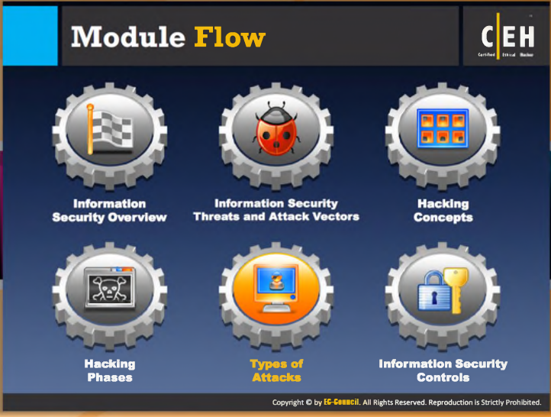

**Trình tự module**

Đến đây chúng tôi đã thảo luận về tầm quan trọng đối với một tổ chức để giữ cho nguồn tài nguyên thông tin của minh an toàn, các mối đe dọa an ninh và nhiều hướng tấn công, khái niệm hack, và các giai đoạn hack. Bây giờ là thời gian để xem xét **các kỹ thuật** hoặc **các loại hình tấn công** các kẻ tấn công sử dụng để hack một hệ thống hoặc một mạng.

|  |  |
| --- | --- |
| **Tổng quan về bảo mật thông tin** | **Các bước hack** |
| **Các đe dọa bảo mật thông tin và các hướng tấn công** | **Các kiểu tấn công** |
| **Các khái niệm về hack** | **Kiểm soát bảo mật thông tin** |

Phần này bao gồm các dạng tấn công như **tấn công vào hệ điều hành** và **tấn công cấp độ ứng dụng.**

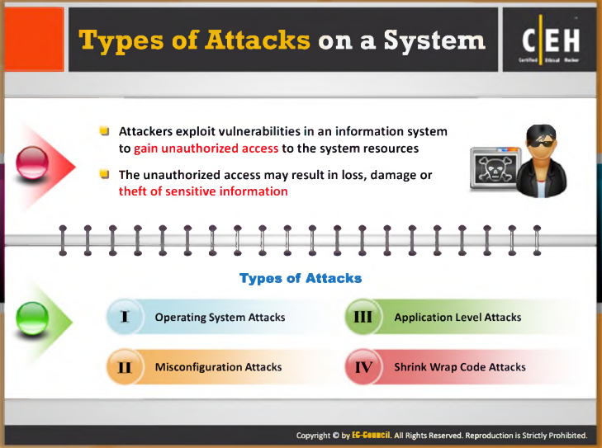

**Các dạng tấn công trên hệ thống**

Có một vài cách mà một kẻ tấn công có thể giành được quyền truy cập vào một hệ thống. Kẻ tấn công phải có khả năng khai thác **một điểm yếu** hay **lỗ hổng** trong hệ thống:

* **Tấn công vào hệ điều hành:** Những kẻ tấn công tìm kiếm **các lỗ hổng hệ điều hành** và khai thác chúng để đạt được quyền truy cập vào hệ thống mạng.
* **Tấn công cấp độ ứng dụng:** Các ứng dụng phần mềm thường đi kèm với **vô số các chức năng** và tính năng. Có một sự thiếu hụt thời gian để thực hiện các thử nghiệm hoàn chỉnh trước khi phát hành sản phẩm. Những ứng dụng đó có nhiều lỗ hổng khác nhau và trở thành một nguồn mà từ đó bắt đầu các cuộc tấn công.
* **Tấn công nhắm vào cấu hình sai:** Hầu hết các người quản trị không có các kỹ năng cần thiết để duy trì hoặc sửa chữa các vấn đề, từ đó có thể dẫn đến **các lỗi cấu hình**. Các lỗi cấu hình như vậy có thể trở thành nguồn cho một kẻ tấn công đột nhập vào mạng hoặc hệ thống của mục tiêu.
* **Tấn công bằng cách chèn mã độc:** Các ứng dụng dành cho hệ điều hành đi kèm với rất nhiều **script mẫu** để làm cho công việc của người quản trị dễ dàng hơn, nhưng chính những script đó lại có nhiều lỗ hổng khác nhau, từ đó có thể dẫn đến việc tấn công bằng cách chèn mã độc.

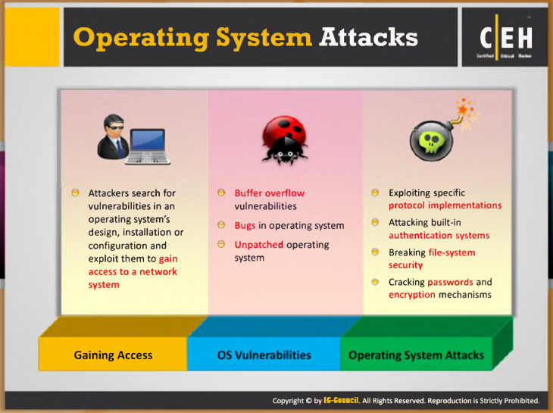

**Các cuộc tấn công vào hệ điều hành**

Các hệ điều hành ngày nay thường tràn ngập các tính năng, đang **ngày càng trở phức tạp**. Trong khi người dùng tận dụng lợi thế của các tính năng này, hệ thống lại trở nên dễ bị tổn thương hơn, do đó thu hút các kẻ tấn công. Hệ điều hành chạy rất nhiều dịch vụ như **giao diện người dùng đồ họa (GUI).** Những dịch vụ này hỗ trợ việc sử dụng các cổng và các phương thức truy cập vào Internet, và cần phải có các tinh chỉnh chuyên sâu để khóa chúng lại. Những kẻ tấn công không ngừng tìm kiếm **các lỗ hổng hệ điều hành** để họ có thể khai thác và truy cập vào hệ thống mạng. Để ngăn chặn những kẻ tấn công xâm nhập vào mạng của họ, các quản trị viên hệ thống hoặc mạng phải bám sát các kiểu khai thác lỗ hổng mới và các phương pháp được sử dụng bởi những kẻ tấn công và phải giám sát các **hệ thống mạng** của họ **một cách liên tục**.

Hầu hết các chương trình được cài đặt trên hệ điều hành cài đặt mặc định một số lượng lớn các dịch vụ và các cổng mở. Tình trạng này khiến các kẻ tấn công tìm kiếm các lỗ hổng bảo mật khác nhau. Áp dụng các bản vá lỗi và sửa lỗi nóng là không dễ dàng với các hệ thống mạng phức tạp ngày nay. Hầu hết các bản vá lỗi và sửa lỗi có xu hướng để giải quyết một vấn đề ngay lập tức, nhưng không thể được coi là một giải pháp lâu dài.

**Một vài lỗ hổng hệ điều hành bao gồm**

* Lỗ hổng liên quan đến việc **quá tải bộ đệm**
* **Bugs** trong HĐH
* HĐH chưa được vá

**Các cuộc tấn công được thực hiện trên cấp độ HĐH:**

* Khai thác các **thiết lập giao thức mạng** cụ thể
* Attacking built-in authentication systems Tấn công vào hệ thống xác thực
* Breaking file system security Đột nhập vào hệ thống bảo mật hệ thống file
* Phá **mật khẩu** và **các cơ chế mã hóa**

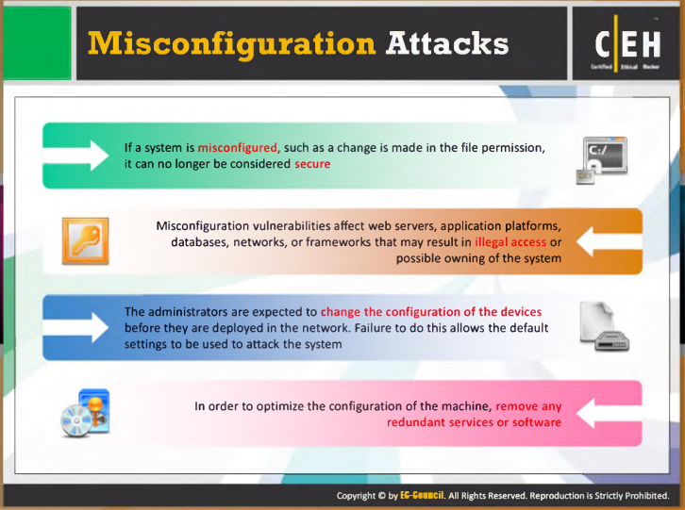

**Các cuộc tấn công dựa vào cấu hình sai**

Các lỗ hổng do cấu hình sai ảnh hưởng đến các **máy chủ web,** các nền tảng **ứng dụng**, **cơ sở dữ liệu, mạng**, hoặc các **framework** mà từ đó có thể dẫn đến các truy cập bất hợp pháp hoặc việc chiếm đoạt cả hệ thống. Nếu một hệ thống bị cấu hình sai, chẳng hạn như khi một sự thay đổi được thực hiện trong quyền truy cập file, nó có thể không còn được coi là an toàn. Quản trị viên được mong đợi sẽ thay đổi cấu hình của thiết bị trước khi chúng được triển khai trong mạng. Thất bại khi làm điều này sẽ cho phép các thiết lập mặc định được sử dụng để tấn công hệ thống. Để tối ưu hóa cấu hình của máy, tất cả các dịch vụ hoặc phần mềm dự phòng.

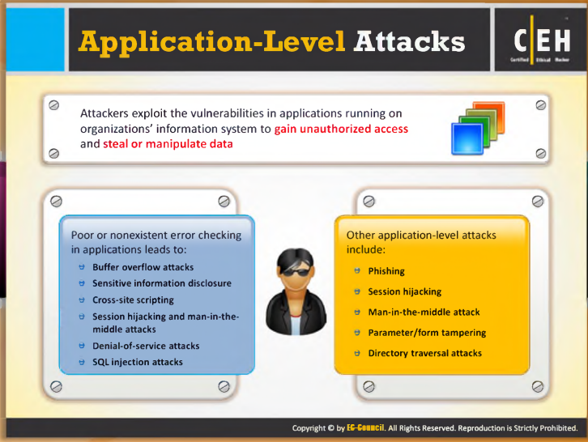

**Các cuộc tấn công cấp độ ứng dụng**

Các ứng dụng được phát hành với ngày một nhiều tính năng hơn và nhiều hơn các đoạn code phức tạp. Việc này khiến yêu cầu về tính năng và chức năng tăng lên, **các nhà phát triển thường bỏ qua** vấn đề bảo mật của các ứng dụng, làm phát sinh các lỗ hổng trong các ứng dụng. Những kẻ tấn công tìm và khai thác các lỗ hổng trong các ứng dụng bằng cách sử dụng các công cụ và kỹ thuật khác nhau. Các ứng dụng dễ bị tấn công vì những lý do sau đây:

* Các nhà phát triển phần mềm có thời gian biểu dày đặc để cung cấp sản phẩm đúng thời gian
* Software Các ứng dụng phần mềm đi kèm với rất nhiều tính năng và chức năng
* Có một sự thiếu hụt thời gian để thực hiện các thử nghiệm hoàn chỉnh trước khi phát hành sản phẩm
* Việc bảo mật thường chỉ được nghĩ đến sau và thường được truyền tải như là một thành phần add-on

Việc kiểm tra lỗi trong ứng dụng kém hiệu quả hoặc không có thường dẫn:

* Các cuộc tấn công dựa vào việc quá tải bộ nhớ đệm
* Nội dung đang hoạt động
* Cross-site scripting
* Các cuộc tấn công SYN hoặc từ chối dịch vụ
* Tấn công bằng SQL injection
* Các bot độc hại

**Các kiểu tấn công cấp độ ứng dụng khác bao gồm:**

* Giả mạo
* Chiếm phiên làm việc
* Các cuộc tấn công Man-in-the-middle
* Xáo trộn các thông số/hình thức
* Các cuộc tấn công directory traversal

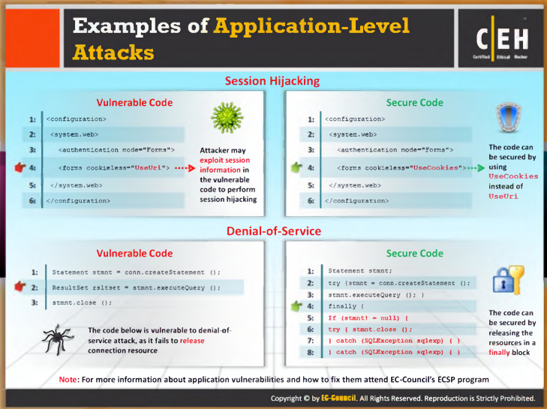

**Ví dụ về các cuộc tấn công mức độ ứng dụng**

**Chiếm quyền phiên làm việc**

Những kẻ tấn công có thể khai thác thông tin phien làm việc trong các đoạn code dễ bị tấn công để thực hiện việc cướp quyền phiên làm việc khi bạn cho phép xác thực không cần cookie trong ứng dụng của bạn. Khi mục tiêu cố gắng để duyệt qua một URL, một token xác thực hoặc một phiên làm việc xuất hiện trong URL được yêu cầu thay vì cookie an toàn, để cung cấp truy cập đến URL được yêu cầu bởi mục tiêu. Ở chỗ này, một kẻ tấn công sử dụng kỹ năng của mình và các công cụ giám sát có thể chiếm quyền điều khiển phiên làm việc của mục tiêu và ăn cắp các thông tin nhạy cảm.

**Các đoạn code dễ bị tổn thương**

Những kẻ tấn công có thể khai thác thông tin phiên làm việc trong các đoạn code dễ bị tổn thương để thực hiện việc cướp quyền.

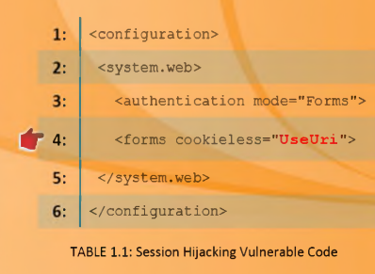

**Bảo mật cho code**

The code can be secured by using UseCookies instead of Usellri. Đoạn code sau có thể được bảo mật bằng cách sử dụng UseCookies thay vì Usellri.

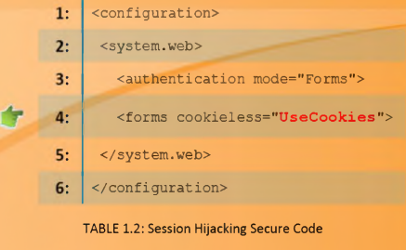

**Tấn công từ chối dịch vụ**

**Các đoạn code dễ bị tổn thương**

Đoạn code ở dưới đây dễ bị đánh vào bởi tấn công từ chối dịch vụ, khi mà nó thất bại trong việc đưa ra một tài nguyên kết nối

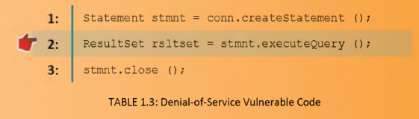

Bảo mật code

Đoạn code trên có thể được bảo mật bằng cách đưa ra các tài nguyên trong block cuối cùng

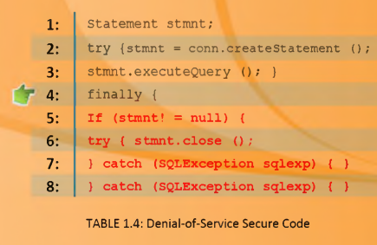

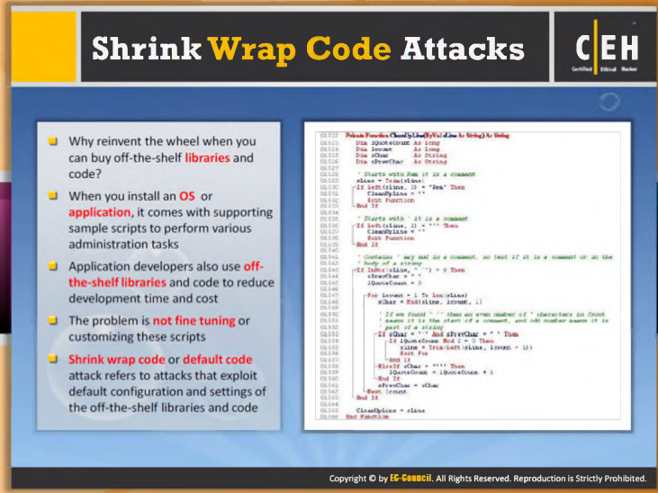

**Các cuộc tấn công chèn mã độc**

Khi bạn cài đặt một HĐH/ứng dụng, nó đ kèm với nhiều script mẫu để làm công việc của quản trị viên dễ dàng hơn.

**Q** Vấn đề ở đây là không “tinh chỉnh” hoặc tùy chỉnh các đoạn script này **Q** This Điều này sẽ dẫn đến các cuộc tấn công mã gốc hoặc chèn mã độc

**Đoạn code cho các cuộc tấn công chèn mã độc**

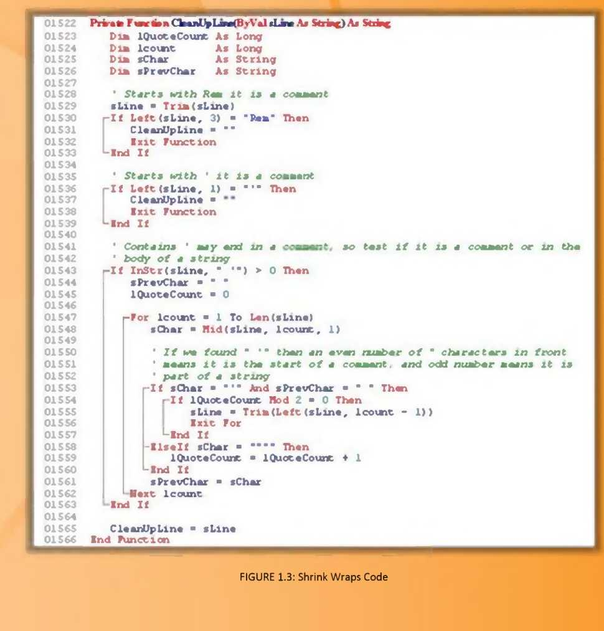

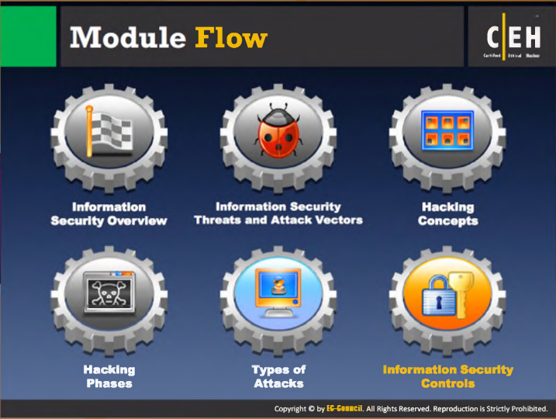

**Trình tự module**

Trong phần trước, chúng ta đã thảo luận làm thế nào một kẻ tấn công có thể xâm nhập một hệ thống thông tin và những kiểu tấn công mà một kẻ tấn công có thể thực hiện. Bây giờ, chúng ta sẽ thảo luận về việc kiểm soát an ninh thông tin. Kiểm soát an ninh thông tin ngăn chặn các sự kiện không mong muốn xảy ra và làm giảm rủi ro đôi với tài sản thông tin của tổ chức bằng các chính sách bảo mật.

|  |  |
| --- | --- |
| **Tổng quan về bảo mật thông tin** | **Các bước hack** |
| **Các đe dọa bảo mật thông tin và các hướng tấn công** | **Các kiểu tấn công** |
| **Các khái niệm về hack** | **Kiểm soát bảo mật thông tin** |

Phần này nêu bật tầm quan trọng của ethical hacking và thảo luận về các chính sách bảo mật khác nhau.

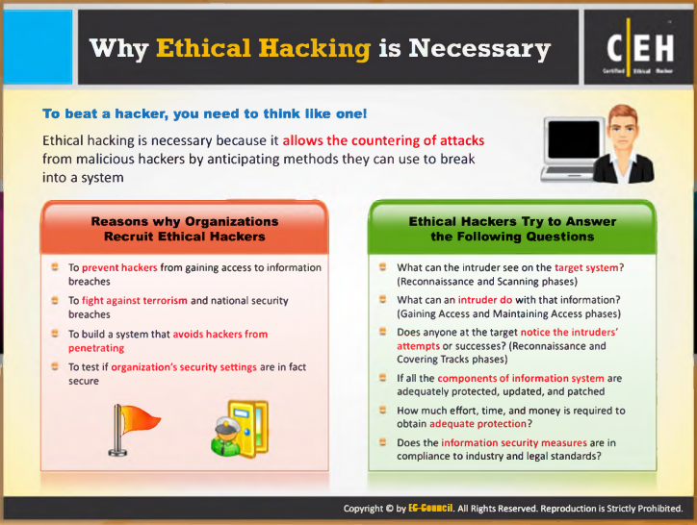

**Tại sao Ethical Hacking lại cần thiết**

Công nghệ ngày nay tăng trưởng rất nhanh chóng, đi kềm với đó là sự gia tăng những rủi ro liên quan đến công nghệ. Ethical hacking giúp dự đoán trước các lỗ hổng có thể bị khai thác và khắc phục chúng mà không bị bất kỳ cuộc tấn công nào từ bên ngoài.

**0 Ethical Hacking:** Bởi vì hacking yêu cầu tư duy sáng tạo, nên việc thử nghiệm tìm kiếm lỗ hổng và kiểm tra an ninh là không đủ để đảm bảo tính bảo mật cho hệ thống mạng.

**0 Chiến thuật phòng thủ nhiều lớp:** Để đạt được điều này, các tổ chức cần thiết lập một chiến thuật “phòng thủ nhiều lớp” bằng cách thâm nhập vào hệ thống mạng của họ để đánh giá mức độ tổn thương và phơi bày chúng.

**0 Chống lại các cuộc tấn công:** Ethical hacking là cần thiết bởi vì nó cho phép chống lại các cuộc tấn công từ các tin tặc nguy hiểm bằng cách dự đoán phương pháp mà chúng có thể sử dụng để đột nhập vào một hệ thống.

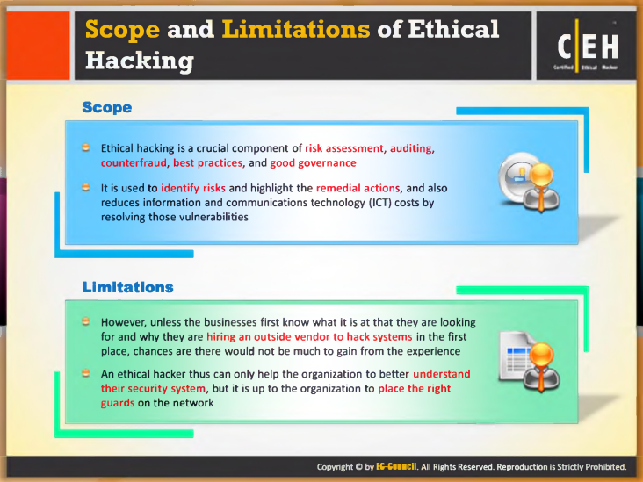

**Phạm vi và hạn chế của Ethical Hacking**

Ethical hacking có phạm vi riêng, và cùng với đó là các hạn chế khác nhau.

**Phạm vi**

Phần dưới đây là phạm vi của ethical hacking

* Ethical hacking là một thành phần quan trọng của đánh giá rủi ro, kiểm tra, chóng giả mạo, quy chỉnh chuẩn, và quản trị tốt.
* Nó được sử dụng để xác định rủi ro và làm nổi bật các hành động khắc phục hậu quả, và nó làm giảm chi phí thông tin và truyền thông (ICT) bằng cách giải quyết những lỗ hổng.

**Các hạn chế**

Phần dưới đây là các hạn chế của ethical hacking

* Trừ khi các doanh nghiệp biết trước họ đang tìm kiếm điều gì và hiểu được tại sao họ lại thuê một nhà cung cấp bên ngoài để hack hệ của họ; nhiều khả năng ethical hacking sẽ không có tác dụng mấy.
* Vi thế một Ethical hacker chỉ có thể giúp tổ chức hiểu rõ hơn về hệ thống an ninh của họ, nhưng chính tổ chức đó phải là người thiết lập các biện pháp bảo vệ thích hợp trên mạng lưới của họ..

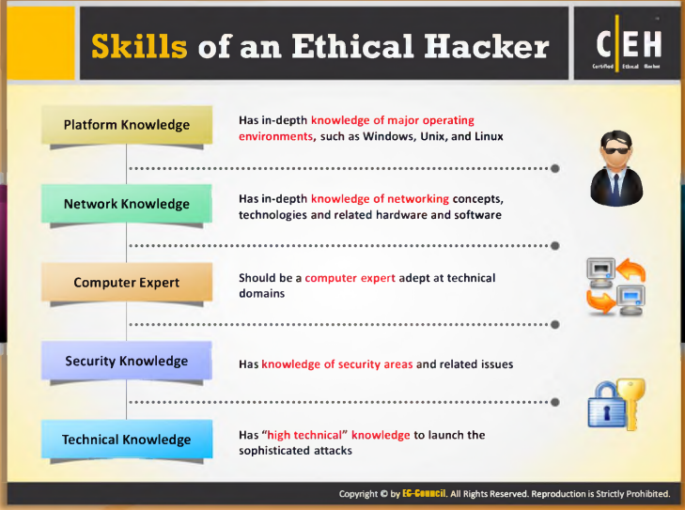

**Các kĩ năng của một Ethical hacker**

Ethical hacking là hành động hack hợp pháp được thực hiện bởi người đánh giá độ an toàn của hệ thống để tìm các lỗ hổng trong các môi trường công nghệ thông tin. Để thực hiện ethical hacking, các ethical hacker đòi hỏi các kỹ năng của một chuyên gia máy tính. Các ethical hacker cũng cần phải có kiến thức máy tính mạnh mẽ bao gồm lập trình và kết nối mạng. Họ phải thành thạo việc cài đặt và bảo trì hệ thống sử dụng các hệ điều hành phổ biến (ví dụ như UNIX, Windows, hoặc Linux).

Kiến thức chi tiết về phần cứng và phần mềm được cung cấp bởi các nhà cung cấp máy tính và phần cứng mạng phổ biến bổ sung vào kiến thức cơ bản này. Nó không phải là luôn luôn cần thiết mà các hacker có đạo đức có bất kỳ chuyên môn bổ sung trong an ninh. Tuy nhiên, đó là một lợi thế khi biết làm thế nào hệ thống khác nhau duy trì tính bảo mật. Kỹ năng quản lý liên quan đến các hệ thống này là cần thiết để thực hiện các bài kiểm tra độ sơ hở của hệ thống và chuẩn bị báo cáo sau khi thử nghiệm được thực hiện.

Một ethical hacker nên sở hữu tính kiên nhẫn cực lớn khai mà các giai đoạn phân tích tiêu tốn thời gian hơn so với giai đoạn thử nghiệm. Khung thời gian cho một đánh giá có thể thay đổi từ vài ngày đến vài tuần, tùy thuộc vào tính chất của nhiệm vụ. Khi một ethical hacker gặp một hệ thống mà anh ta hoặc cô ta không quen thuộc, bắt buộc người đó phải mất thời gian để tìm hiểu tất cả mọi thứ về hệ thống và cố gắng tìm kiếm các điểm dễ bị tổn thương của nó.

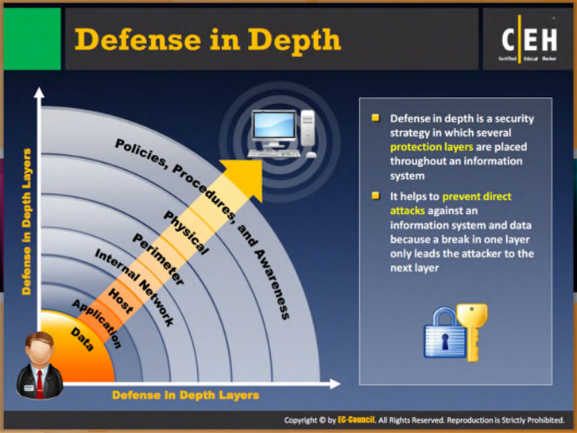

**Phòng thủ nhiều tầng lớp**

Nhiều biện pháp đối phó phòng thủ nhiều tầng lớp được thực hiện để bảo vệ tài sản thông tin của một công ty. Chiến lược này dựa trên nguyên tắc quân sự mà ở đó sẽ khó khăn hơn đối với một kẻ thù để đánh bại một hệ thống phòng thủ phức tạp và nhiều lớp hơn là thâm nhập qua một rào cản duy nhất. Nếu một hacker giành quyền truy cập vào một hệ thống, phòng thủ nhiều tầng lớp giúp giảm thiểu các tác động bất lợi và cung cấp cho các quản trị viên và các kỹ sư thời gian để triển khai các biện pháp đối phó mới hoặc được cập nhật để ngăn ngừa việc tái diễn các cuộc tấn công.

* Phòng thủ nhiều lớp là một chiến thuật bảo mật mà ở đó các lớp bảo vệ được đặt xuyên suốt hệ thống thông tin.
* Nó giúp phòng ngừa các cuộc tấn công trực tiếp vào một hệ thống thông tin và dữ liệu bởi vì kẻ tấn công phá được một lớp phòng thủ thì vẫn còn các lớp khác.

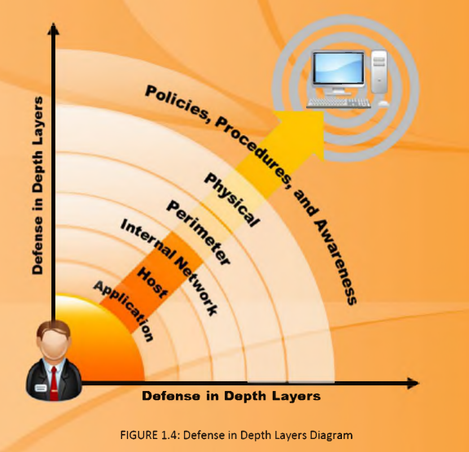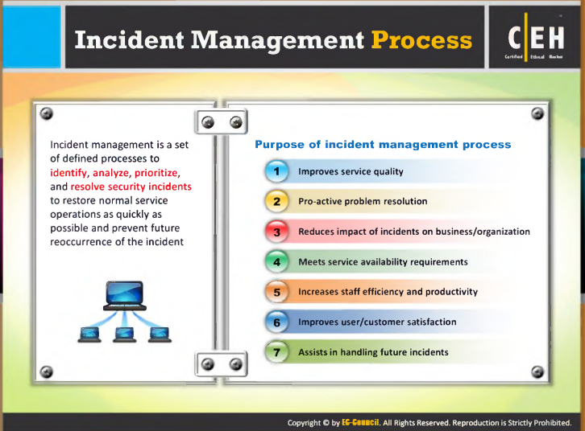

**Quy trình quản lý sự cố**

^ ^ Quản lý sự cố là một tập hợp các quy trình được quy định để xác định, phân tích, ưu tiên, và giải quyết các sự cố an ninh để khôi phục lại hệ thống về trạng thái vận hành dịch vụ bình thường càng sớm càng tốt và ngăn ngừa sự tái diễn của các vụ việc tương tự.

Mục đích của quy trình quản lý sự cố:

* Cải thiện chất lượng dịch vụ
* Giải quyết vấn đề một cách chủ động
* Giảm thiểu tác động của các sự cố lên các tổ chức/kinh doanh
* Đáp ứng yêu cầu sẵn sàng dịch vụ
* Tăng hiệu suất và hiệu quả của nhân viên
* Cải thiện sự hài lòng của khách hàng/người dùng
* Hỗ trợ xử lý các sự cố trong tương lai

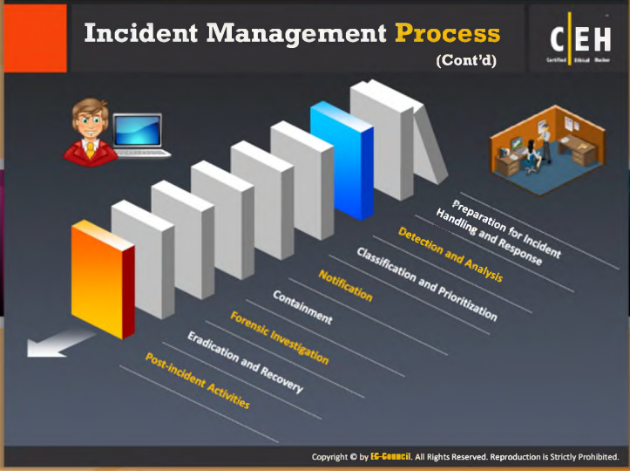

**Quy trình quản lý sự cố (tiếp tục)**

Quản lý sự cố là quá trình ghi chú,ghi chép và giải quyết các sự cố xảy ra trong tổ chức. Sự cố có thể xảy ra do sai sót, suy thoái dịch vụ, lỗi, vv Các sự cố được báo cáo bởi người sử dụng, cán bộ kỹ thuật, hoặc đôi khi được phát hiện tự động bởi các công cụ theo dõi sự kiện. Mục tiêu chính của quá trình quản lý sự cố là để khôi phục các dịch vụ về trạng thái bình thường càng sớm càng tốt cho khách hàng, trong khi vẫn duy trì tính sẵn sàng và chất lượng dịch vụ. Bất kỳ sự sự cố nào xuất hiện trong một tổ chức đều được xử lý và giải quyết bằng cách làm theo các bước quản lý sự cố dưới đây:

* Chuẩn bị cho việc xử lý và ứng phó với sự cố
* Phát hiện và phân tích
* Phân loại và ưu tiên
* Thông báo
* Kìm hãm phát triển
* Điều tra pháp y
* Xóa bỏ và khôi phục
* Các hoạt động sau sự cố

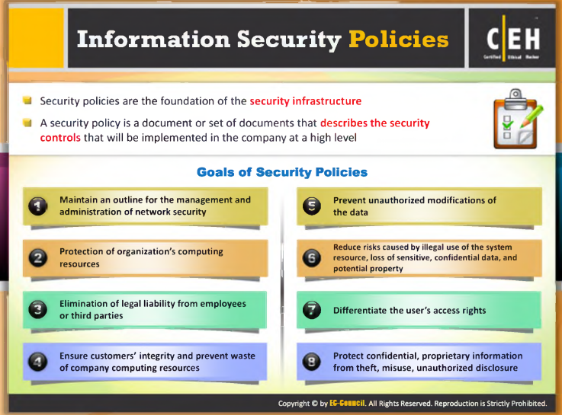

**Các chính sách bảo mật thông tin**

Một chính sách an ninh là một tài liệu hoặc tập các tài liệu mô tả các kiểm soát an ninh cần được thực hiện trong các công ty ở mức độ cao để bảo vệ các mạng lưới tổ chức khỏi các sự tấn công từ bên trong và bên ngoài. Tài liệu này định nghĩa kiến trúc bảo mật hoàn chỉnh của một tổ chức và các tài liệu trong đó bao gồm các công việc, mục tiêu, quy tắc và các quy định, thủ tục chính thức một cách rõ ràng, vv. Nó đề cập rõ ràng đến các tài sản cần được bảo vệ và người có thể đăng nhập và truy cập các trang web, những người có thể xem các dữ liệu được lựa chọn, cũng như những người được phép thay đổi các dữ liệu, vv Nếu không có những chính sách này, sẽ không thể nào bảo vệ được các công ty khỏi các vụ kiện tụng có thể xảy ra, giảm doanh thu, và hơn thế nữa.

Chính sách an ninh là nền tảng của cơ sở hạ tầng an ninh. Những chính sách này bảo đảm và bảo vệ các nguồn tài nguyên thông tin của một tổ chức và cung cấp sự bảo vệ pháp lý cho tổ chức. Các chính sách này có lợi vì chúng giúp mang lại nhận thức cho đội ngũ nhân viên làm việc trong tổ chức để họ làm việc với nhau để bảo đảm thông tin liên lạc của tổ chức đó, cũng như giảm thiểu những rủi ro về những điểm yếu bảo mật do sai lầm của “con người” như tiết lộ thông tin nhạy cảm với các nguồn trái phép hoặc chưa biết , sử dụng Internet không đúng cách, vv Ngoài ra, các chính sách này cung cấp sự bảo vệ chống lại các cuộc tấn công mạng, các mối đe dọa nguy hiểm, tình báo nước ngoài, và hơn thế nữa. Chúng chủ yếu đề cập đến các vấn đề về an ninh vật lý, an ninh mạng, ủy quyền truy cập, phòng chống virus, và khôi phục sau thảm họa.

**Mục tiêu của các chính sách bảo mật bao gồm:**

* Duy trì một số quy tắc chung cho việc quản lý và điều hành an ninh mạng
* Bảo vệ tài nguyên máy tính của tổ chức
* Xoá bỏ tính không ổn định về mặt pháp lý của người lao động hoặc các bên thứ ba
* Đảm bảo tính toàn vẹn của khách hàng và tránh lãng phí tài nguyên máy tính của công ty
* Ngăn chặn sửa đổi trái phép dữ liệu
* Giảm thiểu rủi ro gây ra bởi việc sử dụng bất hợp pháp của các tài nguyên hệ thống và thất thoát các thông tin mật, nhảy cảm và tài sản tiềm năng
* Phân biệt các quyền truy cập của người dùng
* Bảo vệ thông tin bí mật, độc quyền khỏi bị trộm cắp, lạm dụng hoặc tiết lộ trái phép

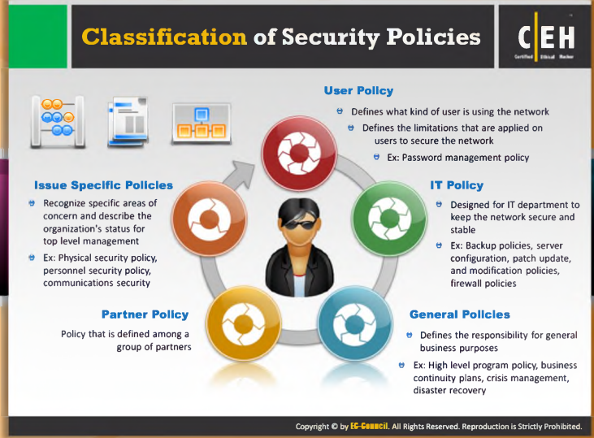

**Phân loại các chính sách bảo mật**

Chính sách bảo mật là tập hợp các chính sách đã được phát triển để bảo vệ hoặc gìn giữ tài sản thông tin của một công ty, mạng lưới, vv Những chính sách này được áp dụng cho người dùng, bộ phận IT, tổ chức, và hơn nữa. Để quản lý bảo mật hiệu quả, chính sách bảo mật được phân thành năm khu vực khác nhau:

**Chính sách người dùng**

* Xác định xem dạng người dùng nào đang sử dụng hệ thống mạng
* Xác định các hạn mức được áp dụng cho người dùng để bảo mật hệ thống mạng
* VD: chính sách quản lý mật khẩu

**Chính sách CNTT**

Được thiết kế cho bộ phân IT để giữ cho hệ thống mạng ổn định và an toàn

VD**:** Các chính sách sao lưu, cấu hình máy chủ, cập nhật các bản vá, các chính sách sửa đổi, các chính sách tường lửa

**Các chính sách chung**

Xác định trách nhiệm cho các mục đích kinh doanh nói chung

VD: chính sách chương trình cấp độ cao, các kế hoạch duy trì kinh doanh, quản lý khủng hoảng, khôi phục sau thảm họa

**Chính sách đối tác**

Chính sách được đề ra giữa các đối tác trong nhóm

**Các chính sách cho các vấn đề cụ thể**

Nhận diện các vùng được quan tâm và mô tả tình trạng của tổ chức cho quản lý cấp trên

VD: chính sách bảo mật vật lý, chính sách bảo mật nhân sự, chính sách giao tiếp liên lạc

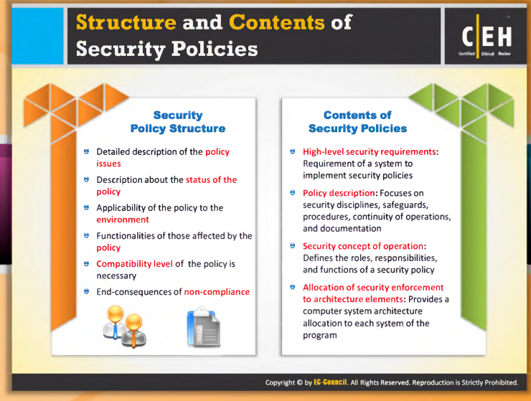

**Cấu trúc và nội dung của các chính sách bảo mật**

**Cấu trúc của các chính sách bảo mật**

Chính sách an ninh là tài liệu cung cấp cách thức bảo vệ nhân viên và dữ liệu của công ty khỏi các mối đe dọa hoặc vi phạm an ninh. Các chính sách bảo mật nên được cấu trúc cẩn thận và nên được xem xét đúng cách để đảm bảo rằng không có từ ngữ mà ai đó có thể tận dụng. Cấu trúc cơ bản của các chính sách an ninh phải bao gồm những điều sau đây:

* Mô tả chi tiết các vấn đề chính sách
* Mô tả tình trạng của chính sách
* Khả năng áp dụng chính sách vào môi trường
* Chức năng của các bên bị ảnh hưởng bởi chính sách
* Các hậu quả cụ thể sẽ xảy ra nếu chính sách không tương thích với các tiêu chuẩn tổ chức

**Nội dung của các chính sách bảo mật**

Các chính sách bảo mật bao gồm các thành phần sau:

* Các yêu cầu bảo mật cấp độ cao: Giải thích các yêu cầu của một hệ thống để các chính sách an ninh được thực hiện. Bốn loại yêu cầu khác nhau: tính kỷ luật, tính phòng vệ,tính thủ tục, và tính đảm bảo.
* Các yêu cầu bảo mật mang tính kỉ luật: Yêu cầu này bao gồm các chính sách bảo mật khác nhau như bảo mật thông tin liên lạc, bảo mật máy tính, bảo mật hoạt động, bảo mật đầu ra, an ninh mạng, bảo mật nhân sự, bảo mật thông tin và bảo mật vật lý.
* Các yêu cầu bảo mật phòng vệ: Yêu cầu này chủ yếu chứa các điều khiển truy cập, lưu trữ, kiểm tra, tính xác thực, tính khả dụng,tính bảo mật, mã hóa, nhận dạng và xác thực, tính toàn vẹn, giao diện, đánh dấu, không thoái thác, tái sử dụng đối tượng, phục hồi và bảo vệ chống virus
* Các yêu cầu bảo mật thủ tục: Yêu cầu này chủ yếu chứa các chính sách truy cập, các quy định trách nhiệm giải trình,các kế hoạch liên quan tới tính liên tục của hoạt động, và ghi chép tài liệu.
* Bảo mật tính bảo đảm: Điều này bao gồm việc xem xét các chứng chỉ và công nhận và duy trì các tài liệu dùng để lên kế hoạch được sử dụng tronh quá trình bảo đảm tài liệu kế hoạch duy trì sử dụng trong quá trình đảm bảo
* Mô tả chính sách: Tập trung vào kỷ luật trong bảo mật, phòng vệ, thủ tục, tính liên tục của các hoạt động, và ghi chép tài liệu tài liệu. Mỗi tập hợp con của phần này của chính sách mô tả bằng cách nào mà kiến trúc của hệ thống sẽ thực thi bảo mật.
* Khái niệm bảo mật của hoạt động: Chủ yếu là xác định vai trò, trách nhiệm và chức năng của một chính sách an ninh. Nó tập trung vào nhiệm vụ, giao tiếp, mã hóa, người sử dụng và các quy tắc bảo trì, quản lý trong thời gian nghỉ, việc sử dụng các phần mềm công công với các phần mềm cá nhân, quy tắc chia sẻ phần mềm, và chính sách bảo vệ chống virus.
* Phân phối việc thực thi bảo mật đến các thành phần trong kiến trúc: Cung cấp một phân phối kiến trúc hệ thống máy tính cho mỗi hệ thống của chương trình

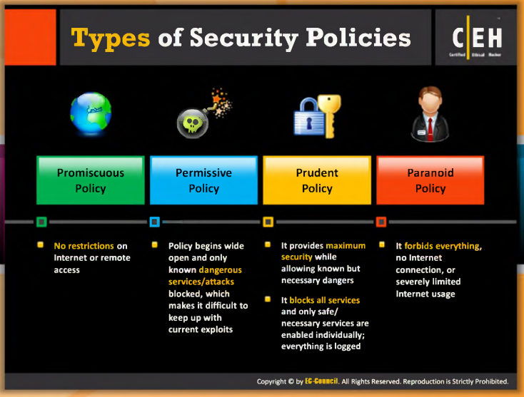

**Các dạng chính sách bảo mật**

Một chính sách an ninh là một tài liệu có chứa thông tin về cách một công ty lên kê hoạch bảo vệ tài sản thông tin khỏi các mối đe dọa đã biết và chưa biết. Các chính sách này giúp duy trì tính bảo mật, tính sẵn có, và tính toàn vẹn của thông tin. Bốn loại chính của chính sách an ninh như sau:

**Chính sách hỗn tạp**

Với một chính sách hỗn tạp, không có một giới hạn nào đối với việc truy cập Internet. Một người sử dụng có thể truy cập bất kỳ trang web nào, tải bất kì ứng dụng nào, và có thể truy cập vào một máy tính hoặc một mạng từ một địa điểm từ xa. Mặc dù điều này có thể hữu ích trong các hoạt động kinh doanh đoàn thể khi mà các nhân viên đi công tác hoặc làm việc tại các văn phòng chi nhánh cần phải truy cập vào các mạng lưới tổ chức,tuy nhiên có rất nhiều phần mềm độc hại, virus, và các mối đe dọa nhiễm Trojan có mặt trên Internet. Do được truy cập Internet miễn phí, phần mềm độc hại này có thể có dạngnhư file đính kèm mà người dùng không biết được. Người quản trị mạng phải cực kỳ cẩn trọng nếu loại chính sách được chọn.

**Chính sách cho phép**

Trong một chính sách cho phép, phần lớn các lưu lượng truy cập Internet được chấp nhận, nhưng một số dịch vụ và kiểu tấn công nguy hiểm thông được đều bị chặn. Bởi vì chỉ các kiểu tấn công và khai thác thông dụng bị chặn, các quản trị viên không thể nào biết đến và theo kịp các dạng khai thác hiện hành. Các quản trị viên luôn luôn nằm trong tình trạng đuổi theo xu hướng.

**Chính sách thận trọng**

Một chính sách thận trọng bắt đầu bằng việc chặn tất cả các dịch vụ. Các quản trị viên sẽ lần lượt bật các dịch vụ an toàn và cần thiết. Điều này cung cấp khả năng bảo mật tối đa. Tất cả mọi thứ, chẳng hạn như các hoạt động của hệ thống và mạng lưới, đề được ghi chép lại.

**Chính sách hoang tưởng**

Trong một chính sách hoang tưởng, mọi thứ đều bị cấm. Có các hạn chế nghiêm ngặt trên tất cả các công việc sử dụng máy tính công ty, cho dù đó là sử dụng hệ thống hay là mạng. Có hoặc không có kết nối Internet hoặc việc sử dụng Internet bị hạn chế. Do những hạn chế này quá nghiêm ngặt, người dùng thường cố gắng tìm cách để phá luật.

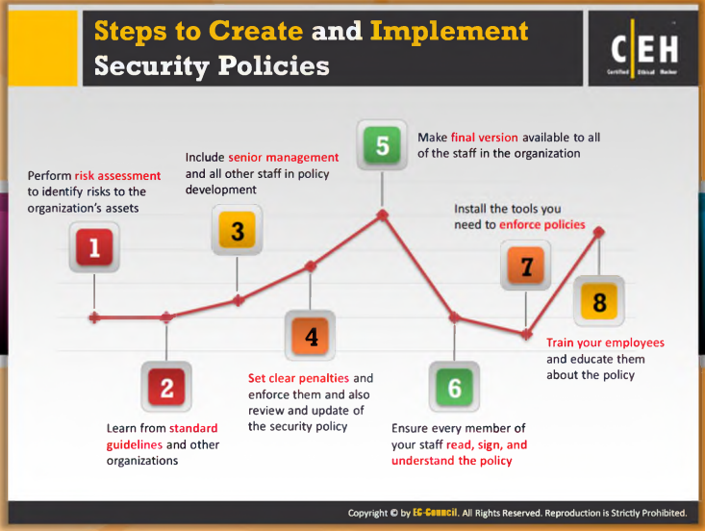

**Các bước để khởi tạo và thiết lập các chính sách bảo mật**

Thực hiện các chính sách an ninh làm giảm nguy cơ bị tấn công. Như vậy, mỗi công ty phải có các chính sách bảo mật riêng của mình dựa trên việc kinh doanh của chính họ. Sau đây là các bước mà tất cả các tổ chức nên làm theo để khởi tạo và thực hiện các chính sách bảo mật:

1. Thực hiện đánh giá rủi ro để xác định các rủi ro đối với tài sản của tổ chức
2. Học hỏi từ các hướng dẫn tiêu chuẩn và tổ chức khác
3. Bao gồm quản lý cao cấp và tất cả các nhân viên khác trong quá trìnhxây dựng chính sách
4. Đặt ra các mức phạt rõ ràng và thực thi chúng đồng thời xem xét và cập nhật các chính sách bảo mật
5. Ban hành phiên bản cuối cùng cho tất cả các nhân viên trong tổ chức
6. Đảm bảo tất cả nhân viên đều đã đọc, ký và hiểu chính sách
7. Cài đặt các công cụ cần thiết để thực thi chính sách
8. Huấn luyện và giáo dục nhân viên về chính sách

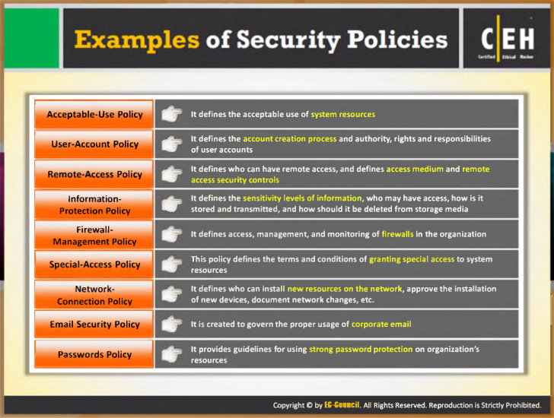

**Các ví dụ về chính sách bảo mật**

Sau đây là một số ví dụ về các chính sách bảo mật được tạo ra, chấp nhận, và được sử dụng bởi các tổ chức trên toàn thế giới để đảm bảo tài sản và các nguồn tài nguyên quan trọng của họ.

**Chính sách cho phép sử dụng**

Xác định các cách sử dụng tài nguyên hệ thống chấp nhận được

**Chính sách tài khoản người dùng**

Xác định quá trình tạo tài khoản và thẩm quyền, quyền và trách nhiệm của tài khoản người dùng

**Chính sách truy cập từ xa**

Xác định xem ai có thể truy cập từ xa và xác định các phương tiên truy cập và kiểm soát bảo mật truy cập từ xa

**Chính sách bảo vệ thông tin**

Xác định mức độ nhạy cảm của thông tin, những người có thể truy cập, nó được lưu trữ và truyền đi ntn, và nó sẽ được xóa khỏi các phương tiện lưu trữ ntn

**Chính sách quản lý tường lửa**

Xác định quyền truy cập, quản lý và giám sát tường lửa trong tổ chức

**Chính sách truy cập đặc biệt**

Chính sách này quy định các điều khoản và điều kiện của việc cấp quyền truy cập đặc biệt đến tài nguyên hệ thống

**Chính sách kết nối mạng**

Xác định xem ai có thể cài đặt các tài nguyên mới trên mạng, phê duyệt việc lắp đặt các thiết bị mới, ghi chép các thay đổi trong mạng, vv

**Chính sách bảo mật email**

Được tạo ra để quản lý việc sử dụng email công ty đúng cách

**Chính sách mật khẩu**

Cung cấp các hướng dẫn cách sử dụng các mật khẩu mạnh trên các tài nguyên của công ty

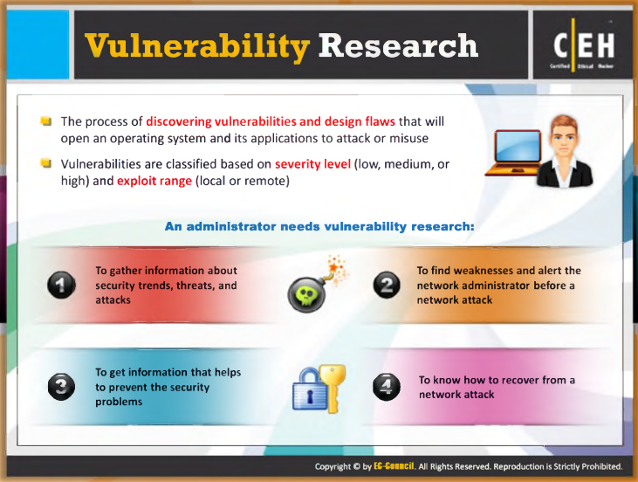

**Nghiên cứu lỗ hổng**

Nghiên cứu lỗ hổng có nghĩa là phát hiện các lỗi thiết kế và điểm yếu mà có thể giúp kẻ tấn công xâm nhập hệ thống. Một khi kẻ tấn công phát hiện ra các lỗ hổng trong các sản phẩm hoặc các ứng dụng, anh ta hoặc cô ta sẽ cố gắng để khai thác nó.

Nghiên cứu lỗ hổng có ích đối với cả quản trị viên và kẻ tấn công:

* Phát hiện các lỗi và điểm yếu trong thiết kế hệ thống mà qua đó các kẻ tấn công có thể xâm nhập hệ thống
* Theo kịp các sản phẩm được các nhà phát hành hỗ trợ và các công nghệ khác để tìm kiếm các thông tin liên quan tới các khai thác hiện hành.
* Kiểm tra các cảnh báo mới liên quan tới các tiến bộ công nghệ và các cải tiến sản phẩm có liên quan đến các hệ thống bảo mật
* Nghiên cứu bảo mật dựa trên:
  + Mức độ bảo mật (thấp, trung bình, cao)
  + Phạm vi khai thác (nội vùng hoặc từ xa)

Một người quản trị cần nghiên cứu lỗ hổng:

* Để thu thập thông tin về các xu hướng bảo mật, mối đe dọa và các cuộc tấn công
* Để tìm kiếm các điểm yếu và cảnh báo các quản trị viên mạng trước khi xảy ra một cuộc tấn công
* Để thu thập thông tin hữu ích cho việc phòng ngừa các vấn đề bảo mật
* Để biết cách khôi phục sau một cuộc tấn công

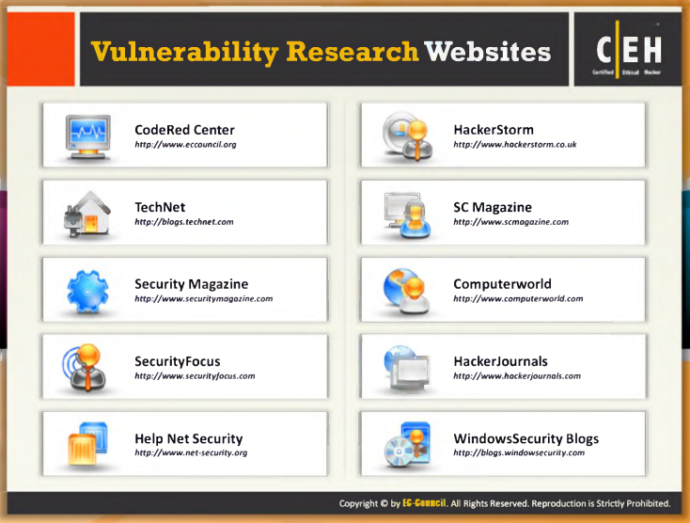

**Các trang web nghiên cứu lỗ hổng**

Sau đây là một vai trang web nghiên cứu lỗ hổng bảo mật mà bạn có thể sử dụng

**CodeRed Center**

Source: <http://www.eccouncil.org>

CodeRed Center là một tài nguyên an ninh toàn diện mà các quản trị viên có thể sử dụng cập nhật thông tin hàng ngày, chính xác và mới nhất về các loại virus mới, Trojans, phần mềm độc hại, các mối đe dọa, công cụ bảo mật, rủi ro, và các lỗ hổng.

**TechNet**

Source: <http://blogs.technet.com>

TechNet là một nhóm dự án tập hợp từ các nhóm Microsoft Lync Server và cộng đồng nói chung. Nó được dẫn dắt bởi nhóm ghi chép tài liệu Lync Server; người viết bài và thẩm định kỹ thuật của họ đến từ tất cả các ngành, bao gồm các kỹ sư sản phẩm, kỹ sư môi trường thực tế, kỹ sư hỗ trợ, các kỹ sư tài liệu, và một số các blogger công nghệ được kính trọng nhất và các tác giả trong lĩnh vực Lync Server.

**Security Magazine**

Source: <http://www.securitymagazine.com>

Security Magazine tập trung duy nhất vào các giải pháp cho các nhà lãnh đạo an ninh doanh nghiệp. Nó được thiết kế và viết cho các người điều hành có đầu óc kinh doanh, người mà quản lý rủi ro doanh nghiệp và bảo mật. Tạp chí Security cung cấp các nội dung tập trung vào mảng quản lý, ý kiến, và xu hướng cho các nhà lãnh đạo trong kinh doanh.

**SecurityFocus**

Source: <http://www.securityfocus.com>

Trang web này tập trung vào một vài vùng quan trọng và được quan tâm nhất trong cộng đồng bảo mật

**BugTraq** là một danh sách thư tín đầy đủ và được công khai về các thảo luận chi tiết và thông báo về các lỗ hổng trong bảo mật máy tính. BugTraq là nền tảng của cộng đồng bảo mật trên toàn Internet.

CSDL các lỗ hổng bảo mật của SecurityFocus cung cấp các chuyên gia bảo mật thông tin mới nhất về các lỗ hổng bảo mật trên tất cả các nền tảng và dịch vụ

**Help Net Security**

Source: <http://www.net-security.org>

Net Security là một trang tin tức hàng ngày, liên tục theo sát các thông tin về bảo mật máy tính và mạng mới nhất kể từ khi được thành lập vào năm 1998.

Ngoài viêc đưa tin toàn cầu, HNS tập trung vào các bài báo và bài viết chuyên sâu về kĩ thuật có chất lượng, các lỗ hổng bảo mật,các khuyến cáo của các nhà phát hành, phần mềm độc hại và đồng thời và đồng thời là nơi lưu trữ lớn hất các phần mềm bảo mật bao gồm các phần mềm của Windows, Linux và Mac OS X mà bạn có thể tải về.

**HackerStorm**

Source: <http://www.hackerstorm.co.uk>

HackerStorm là một nguồn tài nguyên bảo mật mà các ethical hacker và chuyên gia thâm nhập thử nghiệm mà dựa vào đó họ có thể tạo ra các kế hoạch và phạm vi thâm nhập thử nghiệm và thực hiện các nghiên cứu lỗ hổng bảo mật tốt hơn.

**SC Magazine**

Source: <http://www.scmagazine.com>

SC Magazine được phát hành bở Haymarket Media nc. và là một phần của một thương hiệu toàn cầu. Có ba phiên bản riêng biệt:

* Bắc mĩ – Hoa Kì và Canada
* Quốc tế - Anh và Châu Âu
* Asia Pacific Online - Được đọc bài các người đưa ra quyết định trên hơn 20 quốc gia trên vùng vành đai Thái Bình Dương

Tạp chí được phát hành hàng tháng, thường là vào tuần đầu tiên mỗi tháng. Nó là tập chí bảo mật thông tin lâu đời nhất thế giới và được phát hành rộng rãi nhất.

SC Magazine cung cấp cho các chuyên gia bảo mật CNTT các thông tin chuyên sau và không thiên vị trong một ấn bản không thể so sánh được. Trong mỗi số phát hành hàng tháng, nó có các tin tức kịp thời, các bài phân tích toàn diện, các tính năng tiên tiến, sự đóng góp từ các nhà lãnh đạo tư tưởng và một bộ sưu tập các bài đánh giá sản phẩm đồ sộ nhất trong ngành CNTT.Họ đã làm việc này từ năm 1989 kể từ khi nó bắt đầu vận động cho các nhà lãnh đạo bảo mật thông tin của các tổ chức,biến nó thành thương hiệu bảo mật CNTT lâu đời nhất trên đất Mỹ.

******Computerworld**

Source: <http://www.computerworld.com>

Suốt hơn 40 năm, Computerworld luôn đi đầu trong việc cung cấp thông tin và tin tức về công nghệ cho các nhân vật có ảnh hưởng trong ngành IT trên khắp thế giới. Trang web của Computerword (Computerworld.com), phát hành 2 lần một tháng, tập trung vào các series hội đàm và các nghiên cứu riêng biệt đã tạo thành trung tâm của mạng lưới truyền thông CNTT lớn nhất trên thế giới.

**Hackerjournals**

Source: <http://www.hackeriournals.com>

Hacker Journals is an online **Information Security Community.** It propagates news specifically related to information security threats and issues from all over the world. Its research teams search and compile news from tens of thousands of sites to bring you the most relevant Cyber Security titles in one location. In addition to news, it hosts blogs and discussions, education videos, as well as its World Famous Hack.ED column, providing education series in Ethical Hacking and Countermeasure Techniques and technologies. Hacker Journals là một Cộng đồng An ninh thông tin trực tuyến. Nó cung cấp tin tức cụ thể liên quan đến các mối đe dọa an ninh thông tin và các vấn đề từ khắp nơi trên thế giới. Nhóm nghiên cứu của nó tìm kiếm và biên dịch tin tức từ hàng chục ngàn trang web để mang lại cho bạn những thông tin bảo mật mạng phù hợp nhất tại một địa điểm. Ngoài tin tức, nó còn tổ chức blog và các cuộc thảo luận, video giáo dục, cũng như cột tin tức Hack.ED nổi tiếng của mình, cung cấp hàng loạt series giáo dục về Ethical hacking và các kĩ thuật đối phó và công nghệ.

**WindowsSecurity Blogs**

Source: <http://blogs.windowsecurity.com>

Windows sercurity có các bài blog được đăng bảo các tác giả nổi tiếng dẫn đầu các chuyên gia trong ngành. Nó có nhiều hạng mục như các bài viết, bài hướng dẫn, blog, bản tin, các bài kiểm tra bảo mật, và các báo cáo ngắn gón xúc tích.

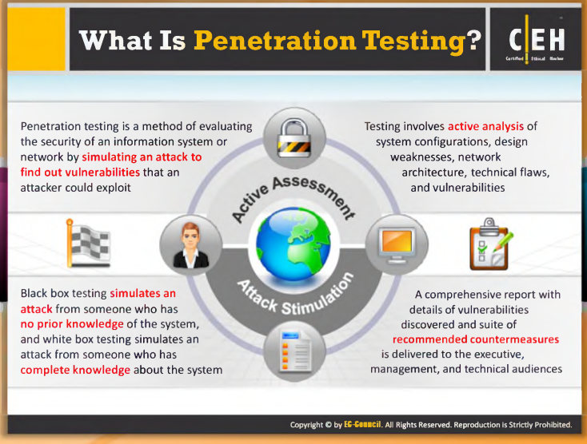

**Thâm nhập thử nghiệm là gì?**

Trong thời gian thâm nhập thử nghiệm, một người thử nghiệm thâm nhập phân tích tất cả các biện pháp bảo mật được sử dụng bởi tổ chức để xem xét những điểm yếu trong thiết kế, sai sót kỹ thuật, và các lỗ hổng. Có hai loại thử nghiệm; kiểm tra hộp đen và kiểm tra hộp trắng. Kiểm tra hộp đen mô phỏng một cuộc tấn công từ những người không quen thuộc với hệ thống, và kiểm tra hộp trắng mô phỏng một kẻ tấn công có hiểu biết về hệ thống. Một khi tất cả các thử nghiệm được tiến hành, các người thử nghiệm thâm nhập chuẩn bị một báo cáo và bao gồm tất cả các kết quả kiểm tra và các thử nghiệm được tiến hành cùng với các lỗ hổng được tìm thấy và các biện pháp đối phó tương ứng có thể được áp dụng. Cuối cùng, người thử nghiệm thâm nhập cung cấp các báo cáo cho người điều hành, quản lý và những người xem có chuyên môn.

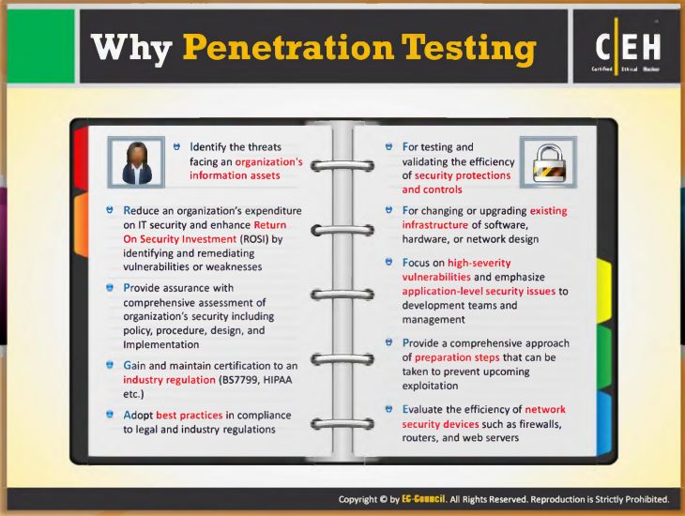

**Tại sao lại chọn thâm nhập thử nghiệm**

Penetration testing is required because it helps you to:

* Xác định các mối đe dọa đối với tài sản thông tin của một tổ chức
* Giảm chi phí bảo mật CNTT của tổ chức và cung cấp một tỉ lệ Return On Investment Security (Rosi) tốt hơn bằng cách xác định và giải quyết các lỗ hổng và điểm yếu
* Đảm bảo cho tổ chức một báo cáo kĩ càng và toàn diện về tính bảo mật của công ty từ chính sách, quy trình, thiêt kế và triển khai.© Đạt được và duy trì chứng chỉ theo quy đình ngành (BS7799, HIPAA etc.)
* Thực hiện theo cách tốt nhất bằng cách tuân thủ theo các điều luật pháp lý và của ngành.
* Kiểm tra và xác nhận tính hiệu quả của khả năng kiểm soát và bảo vệ an ninh
* Thay đổi và nâng cấp các cơ sở hạ tầng hiện có về phần cứng, phần mềm, thiết kế hệ thống
* Tập trung vào các lỗ hổng bảo mật nguy cơ cao và nhấn mạnh vào các vấn đề về bảo mật ở tần ứng dụng đối với các nhóm phát triển và quản lý.
* Cung cấp một cách tiếp cận toàn diện thông qua các bước chuẩn bị để phòng chống các cuộc khai thác sắp xảy đến
* Đánh giá độ hiệu quả của các thiết bị bảo mật hệ thống như tường lửa, router và các máy chú web

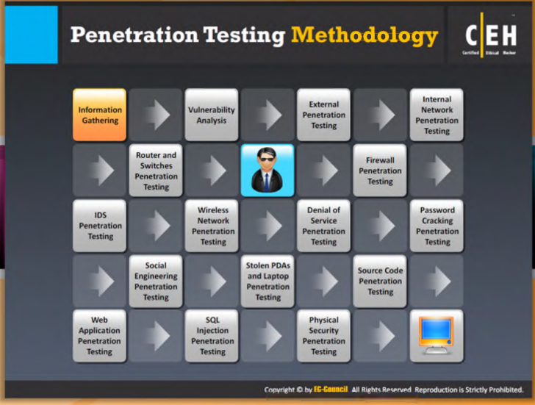

**Phương pháp thử nghiệm thâm nhập**

Là một người thử nghiệm thâm nhập, bạn không bao giờ nên bỏ sót bất kỳ nguồn thông tin nào. Tất cả các nguồn thông tin phải được kiểm tra để tìm lỗ hổng. Không chỉ các nguồn thông tin, tất cả các cơ chế và các phần mềm liên quan đến doanh nghiệp của bạn cần phải được kiểm tra bởi vì nếu kẻ tấn công không thể thâm nhập hệ thống thông tin, anh ta hoặc cô ta sẽ cố gắng để đạt được quyền truy cập vào hệ thống và sau đó đến các thông tin nhạy cảm . Một vài cuộc tấn công, chẳng hạn như các cuộc tấn công từ chối dịch vụ, thậm chí không cần truy cập vào hệ thống. Vì vậy, để đảm bảo rằng bạn kiểm tra tất cả những cách có thể ảnh hưởng đến một hệ thống hoặc mạng, bạn nên làm theo các phương pháp thử nghiệm thâm nhập. Điều này đảm bảo toàn bộ phạm vi của các thử nghiệm.

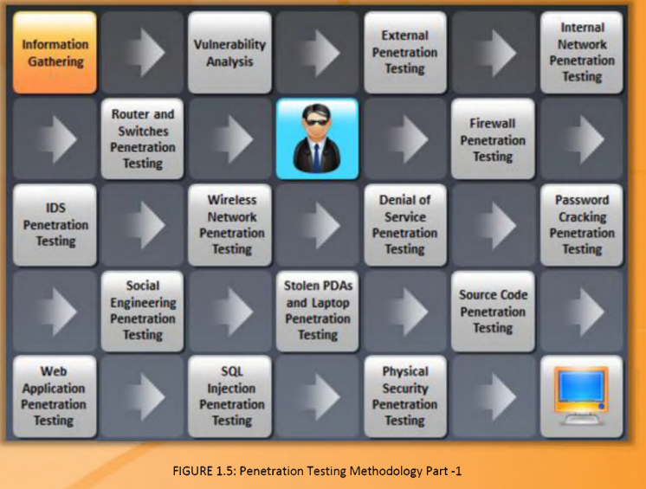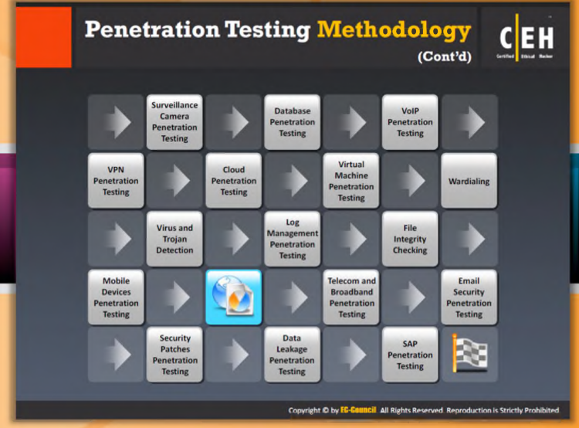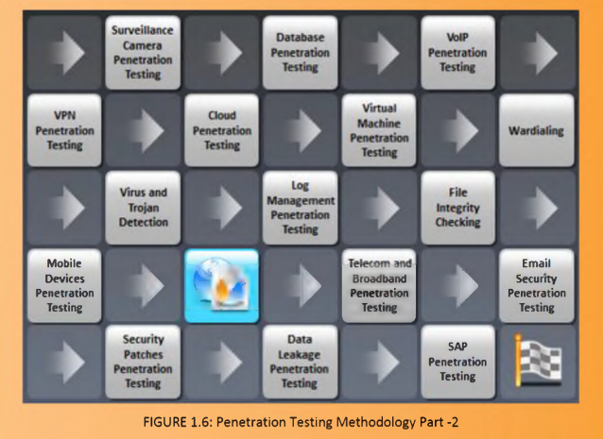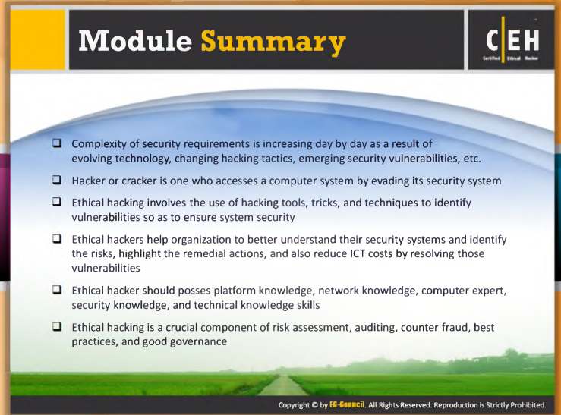

**Tổng kết module**

Module được tổn kết như sau:

* Sự phức tạp về yêu cầu bảo mật đang tăng lên từng ngày như là một kết quả của việc phát triển công nghệ, thay đổi các chiến thuật hack, xuất hiện ngày càng nhiều lỗ hổng bảo mật, vv
* Một hacker hoặc một cracker là một người truy cập vào một hệ thống máy tính bằng cách trốn tránh hệ thống bảo mật của nó
* Ethical hacking bao gồm việc sử dụng các công cụ hack, các chiêu trò, và kĩ thuật để phát hiện các lỗ hổng bảo mật qua đó bảo đảm an ninh cho hệ thống.
* Ethical hacker giúp các tổ chức hiểu rõ hơn về hệ thống bảo mật của họ, phát hiện các rủi ro, làm nổi bật các hoạt động khắc phục hậu quả, đồng thởi giảm thiểu chi phí ICT bằng cách xử lý các lổ hổng đó.
* Một ethical hacker sở hữu các kỹ năng và kiến thức về nền tảng, mạng lưới, máy tính, bảo mật và kĩ thuật.
* Ethical hacking là một phần quan trọng trong đánh giá rủi rỏ, kiểm tra, chống gian lận, các quy trình chuẩn và việc quản lý tốt.